हिमाचल प्रदेश केंद्रीय विश्वविद्यालय, धर्मशाला
Central University of Himachal Pradesh, Dharamshala

51 दिवसीय योग शिविर एवं अंतरराष्ट्रीय योग दिवस
2021 – रिपोर्ट
51 Day Yoga Camp and International Yoga Day 2021 – Report

आयोजन समिति
प्रो० भागचन्द चौहान, आयोजक
अध्यक्ष, योगधारा क्लब, नोडल अधिकारी, अंतराष्ट्रीय योग दिवस
डॉ. विवेक शर्मा, संयोजक
सचिव, योगधारा क्लब

- डॉ. आशीष नाग, सह-आचार्य
- डॉ. योगेश गुप्ता, सहायकाचार्य
- डॉ. प्रिया शर्मा, सहायकाचार्य
- डॉ० चन्द्रदीप सिंह, निदेशक, योग अध्ययन केन्द्र
- डॉ. ओम प्रकाश प्रजापति, सहायकाचार्य
- डॉ. पंकज कुमार, सहायकाचार्य
- श्री भूमेश कुमार, योगशिक्षक
- श्री हरनाम चम्बयाल, समाजसेवी
- डॉ. संजय कुमार सहायकनिदेशक (रा.भा.)
- एन मुरली, सहायकाचार्य
- डॉ. राकेश कुमार शर्मा, महाविद्यालय हमीरपुर सहायकाचार्य
- श्री नरेश शर्मा, नेहरु युवा केन्द्र
- जगबीर चन्देल, शोधार्थी

अंतरराष्ट्रीय योग दिवस 2021

हिमाचल प्रदेश केंद्रीय विश्वविद्यालय द्वारा अंतरराष्ट्रीय योग दिवस 2021 के अवसर पर एक महत्वाकांक्षी 51 दिवसीय ऑनलाइन योग शिविर कार्यक्रम का सफलतापूर्वक आयोजन किया गया । 02 मई से प्रारंभ होकर 21 जून, 2021 को योग शिविर का समापन हुआ ।
इस योग शिविर में 51 दिनों तक प्रत्येक सुबह 06.00 से 07.00 बजे तक कुल 36 योग प्रशिक्षकों द्वारा ऑनलाइन योग-सत्रों का संचालन किया गया । योग प्रशिक्षकों और अतिथियों का तिथि वार विवरण आने वाले पृष्ठों में विस्तार से प्रस्तुत किया गया है ।
इन योग-सत्रों में विश्वविद्यालय के कर्मी, उनके परिवार के सदस्य और देश भर से जागरूक लोगों ने सक्रियता से भागीदारी की । औसत आधार पर कुल लगभग 400 व्यक्तियों ने इन योग-सत्रों का लाभ उठाया ।
उल्लेखनीय है कि इस 51 दिवसीय ऑनलाइन योग शिविर का खर्च “शून्य” रहा एवं कुल सात अन्य संस्थाओं के सहयोग से चल रहे इस शिविर में सभी आमंत्रित योग प्रशिक्षकों ने विश्वविद्यालय को निःशुल्क सेवाएं दी हैं ।
हिमाचल प्रदेश केंद्रीय विश्वविद्यालय के कुलपति के संरक्षण में आयोजित इस 51 दिवसीय ऑनलाइन योग शिविर के आयोजक प्रो. भाग चंद चौहान, नोडल अधिकारी एवं अध्यक्ष योगधारा क्लब और संयोजक डॉ. विवेक शर्मा, सहायक प्रोफेसर, संस्कृत विभाग रहे । इसकी प्रारम्भिक सूचना जो विश्वविद्यालय वेवसाइट पर डाली गई थी उसका लिंक इस प्रकार है –
http://www.cuhimachal.ac.in/news/2021050519520771.pdf

हिमाचल प्रदेश केंद्रीय विश्वविद्यालय द्वारा दिनांक 02 मई 2021 से 51 दिवसीय योग शिविर का शुभारम्भ आभासी पटल पर किया गया । वास्तव में विश्वविद्यालय एवं संस्था द्वारा आयोजित किया गया यह एक अनूठा कार्यक्रम रहा है । इस कार्यक्रम का प्रारम्भ शिविर आयोजक प्रोफ़ेसर भागचंद चौहान ने वर्तमान समय में योग के महत्व पर प्रकाश डालते हुए बताया कि इस कोविड महामारी (COVID-19) के दौर में योग करके कैसे हम स्वस्थ रह सकते हैं । कार्यक्रम संरक्षक एवं विश्वविद्यालय के माननीय कुलपति प्रोफेसर रोशन लाल शर्मा ने कहा कि निश्चित रूप से यह एक सकारात्मक पहल है जिससे मानव समुदाय को लाभ मिलेगा । विश्वविद्यालय परिवार इस तरह के आयोजन करता रहा है और आगे भी करता रहेगा ।
कार्यक्रम के मुख्य अतिथि योग गुरु प्रोफेसर जी. डी. शर्मा ने कहा कि शरीर को स्वस्थ रखने के लिए योग की अत्यंत आवश्यकता है उन्होंने मानव जीवन को स्वस्थ रखने हेतु महत्वपूर्ण योग विधियों का प्रायोगिक रुप से जीवन्त प्रदर्शन करते हुए प्रत्येक विधि पर गहराई से प्रकाश डाला । सत्र में जिनमें उत्तानमणडूकासन, भुजंगासन, अर्द्ध-भुजंगासन, नौकासन, गोमुखासन, अनुलोम - विलोम एवं भस्त्रिका प्राणायाम प्रमुख रूप से बतलाये गये । उन्होंने कहा कि ये सभी प्राणायाम हमें प्रतिदिन सुबह सूर्य की दिशा में बैठकर करने चाहिए । मन एवं शरीर की क्षमतानुसार ही योग क्रियाएं करनी चाहिए, जिससे लाभ और आनंद की प्राप्ति हो सकेगी एवं जीवन में उत्साह बना रहेगा । धर्म एवं योग के मार्ग को जीवन में हमेशा अपनाना होगा । सत्र के अन्त में जिज्ञासुओं के प्रश्नों का भी समाधान किया गया । कार्यक्रम का समापन कल्याण मंत्र के साथ सम्पन्न हुआ ।
संयोजक डॉ. विवेक शर्मा द्वारा तकनीकी संयोजन भी किया गया। इस अवसर पर विश्वविद्यालय परिवार की ओर से डॉ. सुनील ठाकुर, डॉ. आशीष नाग, डॉ. प्रिया शर्मा, डॉ. योगेश गुप्ता, श्री संजय सिंह एवं अनेक शिक्षक साथी, विद्यार्थी तथा समाज से अनेक लोग उपस्थित रहे । कार्यक्रम को फेसबुक पर भी लाइव दिखाया गया । इस 51 दिवसीय सफलता पूर्वक कार्यक्रम के आयोजन का विवरण इस प्रकार है :
51 दिवसीय ऑनलाइन योग शिविर

योग दिवस | दिनांक | योग प्रशिक्षक | प्रार्थना / वंदना | धन्यवाद ज्ञापन
 | 02.05.2021 | प्रो० जी० डी० शर्मा | डॉ० प्रिया शर्मा, धर्मशाला | प्रो० भागचन्द चौहान
 | 03.05.2021 | श्री भूमेश ठाकुर | श्री भूमेश ठाकुर, देहरा | प्रो० भागचन्द चौहान
 | 04.05.2021 | श्री भूमेश ठाकुर | श्रीमती संतोष धीमान, बिलासपुर | प्रो० भागचन्द चौहान
 | 05.05.2021 | श्री भूमेश ठाकुर | श्रीमती प्रीती, पंजाब | प्रो० भागचन्द चौहान
 | 06.05.2021 | श्री लक्ष्मी दत्त शर्मा | डॉ० प्रिया शर्मा, धर्मशाला | प्रो० भागचन्द चौहान
 | 07.05.2021 | श्री लक्ष्मी दत्त शर्मा | श्री जगवीर चन्देल, हमीरपुर | प्रो० भागचन्द चौहान
 | 08.05.2021 | श्री श्रीनिवास मूर्ति | श्री अनुराग, ऊना | प्रो० भागचन्द चौहान
 | 09.05.2021 | श्री श्रीनिवास मूर्ति | श्री पवन ठाकुर, हमीरपुर | प्रो० भागचन्द चौहान
 | 10.05.2021 | श्रीमती अनु गोयल | श्री भूमेश ठाकुर, देहरा | प्रो० भागचन्द चौहान
 | 11.05.2021 | श्री राजेश गोयल | डॉ० प्रिया शर्मा, धर्मशाला | प्रो० भागचन्द चौहान
 | 12.05.2021 | श्री राजेश गोयल | डॉ० महेश डोगरा, जालंधर | प्रो० भागचन्द चौहान
 | 13.05.2021 | डॉ० विद्यासागर गुप्ता | श्री जगवीर चन्देल, हमीरपुर | प्रो० भागचन्द चौहान
 | 14.05.2021 | श्रीमती योगिनी शक्ति साधना | डॉ० प्रिया शर्मा, धर्मशाला | डॉ० विवेक शर्मा
 | 15.05.2021 | श्रीमती योगिनी शक्ति साधना | डॉ० प्रिया शर्मा, धर्मशाला | श्री भूमेश जी
 | 16.05.2021 | श्रीमती इच्छो चौहान | डॉ० प्रिया शर्मा, धर्मशाला | श्री हरनाम जी
 | 17.05.2021 | श्रीमती देवकी शर्मा | श्री अनुराग, ऊना | डॉ० ओम प्रकाश प्रजापति
 | 18.05.2021 | डॉ० महेश डोगरा | श्री अथर्व, हमीरपुर | डॉ० ओम प्रकाश प्रजापति
 | 19.05.2021 | डॉ० महेश डोगरा | श्री पवन ठाकुर, हमीरपुर | डॉ० ओम प्रकाश प्रजापति
 | 20.05.2021 | डॉ० महेश डोगरा | सुश्री शालु छात्रा, कांगड़ा | डॉ० ओम प्रकाश प्रजापति
 | 21.05.2021 | योगी शिवा राठौड़ | श्री अथर्व, हमीरपुर | डॉ० ओम प्रकाश प्रजापति
 | 22.05.2021 | योगी राहुल शर्मा | सुश्री नेहा, धर्मशाला | डॉ० ओम प्रकाश प्रजापति
 | 23.05.2021 | योगी राहुल शर्मा | श्री सुरजीत शर्मा, हमीरपुर | डॉ० ओम प्रकाश प्रजापति
 | 24.05.2021 | श्री सी० एल० डोगरा | श्री पुरुश्रुत चौहान, धर्मशाला | श्री संजय सिंह
 | 25.05.2021 | श्री बी० एस० पठानिया | श्री सुरजीत, हमीरपुर | डॉ० विवेक शर्मा
 | 26.05.2021 | श्रीमती कल्याणी शर्मा | सुश्री प्रिया जी, धर्मशाला | डॉ० विवेक शर्मा
 | 27.05.2021 | श्रीमती शान्ता आर्या | श्रीमती प्रीती, पंजाब | डॉ० विवेक शर्मा
 | 28.05.2021 | श्री रजनेश शर्मा | डॉ० प्रिया शर्मा, धर्मशाला | डॉ० विवेक शर्मा
 | 29.05.2021 | श्री रजनेश शर्मा | श्री सुरजीत शर्मा, हमीरपुर | प्रो० भागचन्द चौहान
 | 30.05.2021 | डॉ० श्रीकान्त लगवाल | सुश्री लक्ष्मी रानी, हैदराबाद | प्रो० भागचन्द चौहान
 | 31.05.2021 | योगी रणजीत सिंह | श्री देवी प्रसाद मिश्रा, हैदराबाद | श्री जगवीर चन्देल
 | 01.06.2021 | योगी रणजीत सिंह | श्रीमती प्रीती, पंजाब | श्री जगवीर चन्देल
 | 02.06.2021 | श्री राजेश शर्मा | अथर्व जी, हमीपुर | श्री जगवीर चन्देल
 | 03.06.2021 | श्री उमेश वर्मा | श्री पवन ठाकुर, हमीरपुर | श्री जगवीर चन्देल
 | 04.06.2021 | श्री सुरेश कुमार | डॉ० अरुण मिश्रा, हैदराबाद | श्री जगवीर चन्देल
 | 05.06.2021 | श्री गौतम पठानिया | श्री सुरजीत शर्मा, हमीरपुर | श्री जगवीर चन्देल
 | 06.06.2021 | श्री गौतम पठानिया | सुश्री श्रेयाश्री चौहान, धर्मशाला | श्री जगवीर चन्देल
 | 07.06.2021 | श्री भोगेश्वर शर्मा | श्रीमती संतोष धीमान, बिलासपुर | प्रो० भागचन्द चौहान
 | 08.06.2021 | श्री विनोद कुमार शर्मा | श्री अथर्व शर्मा, हमीरपुर | श्री जगवीर चन्देल
 | 09.06.2021 | डॉ० ज्योति प्रकाश शर्मा एवं डॉ० विवेक शर्मा | श्री सुरजीत शर्मा, हमीरपुर | प्रो० भागचन्द चौहान
 | 10.06.2021 | प्रो० बी० सी० चौहान एवं डॉ० पंकज कुमार | श्रीमती अमिता देवी, धर्मशाला | प्रो० भागचन्द चौहान
 | 11.06.2021 | श्रीमती नर्वदा शर्मा | डॉ. शशी शर्मा, हमीरपुर | प्रो० भागचन्द चौहान
 | 12.06.2021 | प्रो० ओ०एस० के० एस० शास्त्री | डॉ० विवेक शर्मा, धर्मशाला | श्रीमती नर्वदा
 | 13.06.2021 | श्री नरेन्द्र सिंह एवं श्रीमती श्वेता | श्री राघव शर्मा, हमीरपुर | श्रीमती नर्वदा
 | 14.06.2021 | श्रीमती सुकेश लता | श्री जगवीर चन्देल, हमीरपुर | डॉ० विवेक शर्मा
 | 15.06.2021 | श्रीमती लक्ष्मी वर्मा | श्री पुरुश्रुत चौहान, धर्मशाला | डॉ० विवेक शर्मा
 | 16.06.2021 | श्री लीलाधर | श्रीमती सुमन शर्मा, सुन्दरनगर | डॉ० चन्द्रदीप जी
 | 17.06.2021 | श्रीमती शोभा शर्मा | डॉ० शशी शर्मा, हमीरपुर | डॉ० चन्द्रदीप जी
 | 18.06.2021 | श्रीमती रक्षा कंवर | श्रीमती प्रीती, पंजाब | डॉ० आशीष नाग
 | 19.06.2021 | श्री बलविन्दर सिंह | श्रीमती संतोष धीमान, बिलासपुर | श्री भूमेश जी
 | 20.06.2021 | प्रो० जी० डी० शर्मा | सुश्री कृत्तिका, करसोग | डॉ० विवेक शर्मा
 | 21.06.2021 | प्रो० जी० डी० शर्मा | डॉ० शशी शर्मा, हमीरपुर | डॉ० विवेक शर्मा
करोना महामारी की इस विकट स्थिति में विश्वविद्यालय परिवार के सदस्य (छात्र - छात्राएं, शिक्षक एवं कर्मचारी) तथा समाज के लोगों द्वारा योग - प्राणायाम से स्वयं और अपने घर परिवार को स्वस्थ रखते हुए हिमाचल प्रदेश केंद्रीय विश्वविद्यालय द्वारा इस 51 दिवसीय योग शिविर को सफलतापूर्वक पूरा कर लिया गया ।

सहयोगी संस्थाएं :
- एन.एस.सी.बी.एम. राजकीय महाविद्यालय हमीरपुर
- योगधारा क्लब, हि०प्र०के०वि० धर्मशाला
- राष्ट्रीय सेवा योजना (NSS) – हि०प्र०के०वि० धर्मशाला
- विज्ञान भारती (विज्ञासा) हिमाचल प्रदेश
- ठा. राम सिंह इतिहास शोध संस्थान नेरी, हमीरपुर
- नेहरू युवा केंद्र संगठन कांगड़ा
- नेहरू युवा केंद्र संगठन हमीरपुर
51 दिवसीय ऑनलाइन योग शिविर का समापन समारोप सोमवार दिनांक 21 जून, 2021 को सुबह 06.00 से 08.00 बजे तक एक व्याख्यान और 108 स्थानों पर यज्ञ में आहुति द्वारा सम्पन्न हुआ ।
02 मई से 21 जून तक एक दीर्घकालीन समयावधि के लिये यह आनलाइन योग शिविर सफलतापूर्वक अबाध रूप से चला । इस योग शिविर में हिन्दी अधिकारी श्री संजय सिंह, डॉ० ओमप्रकाश प्रजापति, डॉ० आशीष नाग, डॉ० महेंद्र सिंह, डॉ० नन्दुरी गोपाल, डॉ० प्रिया शर्मा, डॉ० पंकज कुमार, डॉ० योगेश कुमार गुप्ता, श्री जगवीर चन्देल, डॉ० राकेश शर्मा, डॉ. एन. आर. गोपाल, भूमेश योगी, डॉ० ऋचा राणा, श्री एन मुरली एवं डॉ० चन्द्रदीप जी ने योग शिविर समिति में रहते हुए अपनी उद्यमता एवं दृढ संकल्प से सफल बनाया । साथ ही विश्वविद्यालय के कई शिक्षकों ने प्रोक्षाप्रोक्ष रूप से साफल्य के लिये सहयोग किया । योग धारा क्लब के अध्यक्ष प्रो० भाग चन्द चौहान के निर्देशन में इस कार्यक्रम के संयोजन का दायित्व डॉ० विवेक शर्मा को दिया गया था । इसमें आभासी माध्यम से विश्वविद्यालय सहित देश भर से सैंकड़ों प्रतिभागियों ने भाग लिया था ।

कुछ अपरिहार्य दिनों को छोड़कर इसके लगभग सभी कार्यक्रमों की वीडियो रिकार्डिंग की गई है, जिसे बाद में योग धारा क्लब हिमाचल प्रदेश केन्द्रीय विश्वविद्यालय के आधिकारिक फेसबुक पेज पर स्थापित किया गया । लिङ्क इस प्रकार हैं:
- https://m.facebook.com/story.php?story_fbid=126409669654123&id=100068552701071
- https://m.facebook.com/story.php?story_fbid=111678974460526&id=100068552701071
- https://m.facebook.com/story.php?story_fbid=111212361173854&id=100068552701071
- https://m.facebook.com/story.php?story_fbid=111211987840558&id=100068552701071
- https://m.facebook.com/story.php?story_fbid=109851427976614&id=100068552701071
- https://m.facebook.com/story.php?story_fbid=107888501506240&id=100068552701071
- https://m.facebook.com/story.php?story_fbid=107870544841369&id=100068552701071
- https://m.facebook.com/story.php?story_fbid=107872458174511&id=100068552701071
- https://m.facebook.com/story.php?story_fbid=107895918172165&id=100068552701071
- https://m.facebook.com/story.php?story_fbid=107833461511744&id=100068552701071
- https://m.facebook.com/story.php?story_fbid=107738238187933&id=100068552701071
- https://m.facebook.com/story.php?story_fbid=107703904858033&id=100068552701071
- https://m.facebook.com/story.php?story_fbid=107688218192935&id=100068552701071
- https://m.facebook.com/story.php?story_fbid=107600151535075&id=100068552701071
- https://m.facebook.com/story.php?story_fbid=107563101538780&id=100068552701071
- https://m.facebook.com/story.php?story_fbid=107587528203004&id=100068552701071
- https://m.facebook.com/story.php?story_fbid=107592588202498&id=100068552701071
- https://m.facebook.com/story.php?story_fbid=107536211541469&id=100068552701071
- https://m.facebook.com/story.php?story_fbid=107490754879348&id=100068552701071
- https://m.facebook.com/story.php?story_fbid=107448971550193&id=100068552701071
- https://m.facebook.com/story.php?story_fbid=107404904887933&id=100068552701071
- https://m.facebook.com/story.php?story_fbid=107389098222847&id=100068552701071
- https://drive.google.com/file/d/1oL0mSEWFIOn-JpdhCoGM73RXnCjAyKfK/view?usp=sharing
- https://drive.google.com/file/d/1QvQPletdELSL51XEJg53J2q0r3Vr6YSS/view?usp=sharing
- https://drive.google.com/file/d/1Iht2JDAHVxriphOTFNDcBQitn0RmtOvS/view?usp=sharing
- https://drive.google.com/file/d/1bWRodNAp7l7bvDzSL3IsvgMpQJgsEJNt/view?usp=sharing
- https://drive.google.com/file/d/1CXQbXQwJcTfSI--U0b9utOCe75Ux0_KI/view?usp=sharing
- https://drive.google.com/file/d/18JOXRl6ma2GlDPNDVWnhxp4QUa_T8toM/view?usp=sharing
- https://drive.google.com/file/d/1QTp3eERxaVJrIpeIvTPk194jgnPw_S8I/view?usp=sharing
- https://drive.google.com/file/d/18JOXRl6ma2GlDPNDVWnhxp4QUa_T8toM/view
- https://mail.google.com/mail/u/4/?ogbl#inbox/FMfcgzGpFgxjGLXbxtVpwLJbGslJkZTr?projector=1
- https://m.facebook.com/story.php?story_fbid=306838211611267&id=100068552701071
- https://m.facebook.com/story.php?story_fbid=306836251611463&id=100068552701071
- https://m.facebook.com/story.php?story_fbid=306843568277398&id=100068552701071
- https://m.facebook.com/story.php?story_fbid=306848088276946&id=100068552701071
- https://m.facebook.com/story.php?story_fbid=306852088276546&id=100068552701071
- https://m.facebook.com/story.php?story_fbid=306855938276161&id=100068552701071
- https://m.facebook.com/story.php?story_fbid=306902898271465&id=100068552701071
- https://m.facebook.com/story.php?story_fbid=306915418270213&id=100068552701071
- https://m.facebook.com/story.php?story_fbid=306923111602777&id=100068552701071
- https://m.facebook.com/story.php?story_fbid=306918461603242&id=100068552701071
51 दिनों तक अबाध गति से निरन्तर रूप से चलने वाले इस कार्यक्रम को मीडिया कवरेज भी बहुत हुई है । इलैक्ट्रॉनिक मिडिया सहित कई समाचार पत्रों ने प्रमुखता से 51 दिवसीय योग शिविर के समाचारों को प्रकाशित किया है , जिनमें प्रमुख हैं :
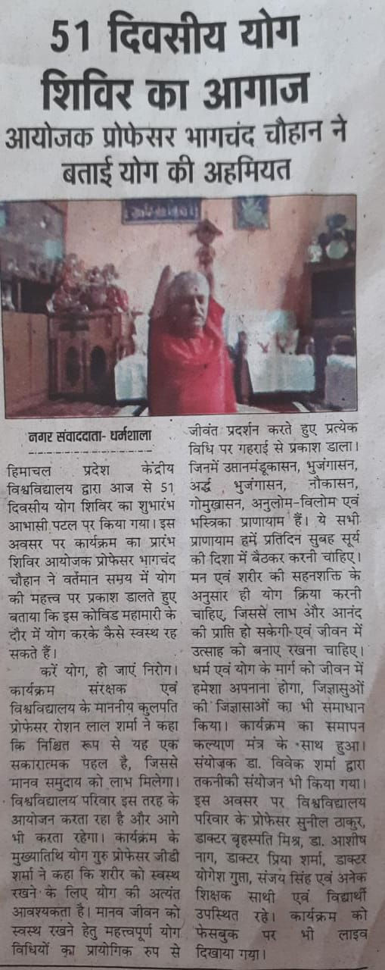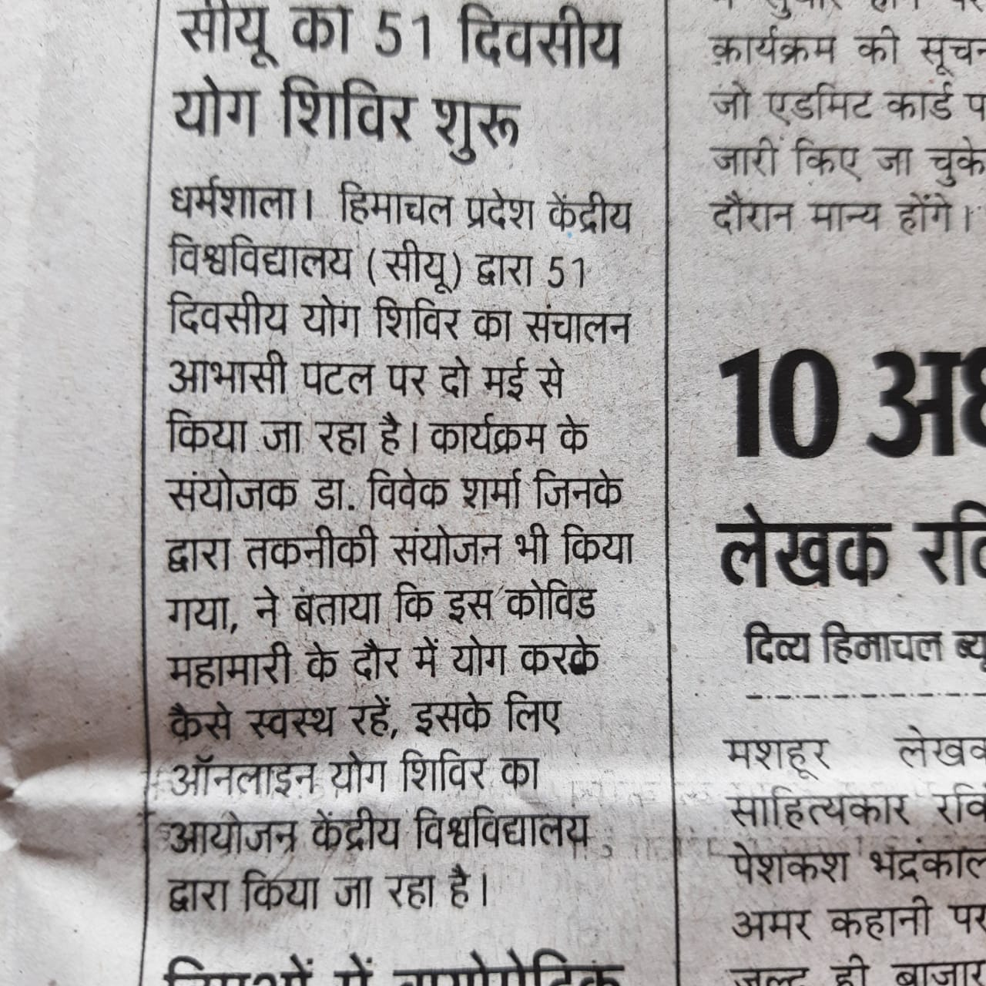

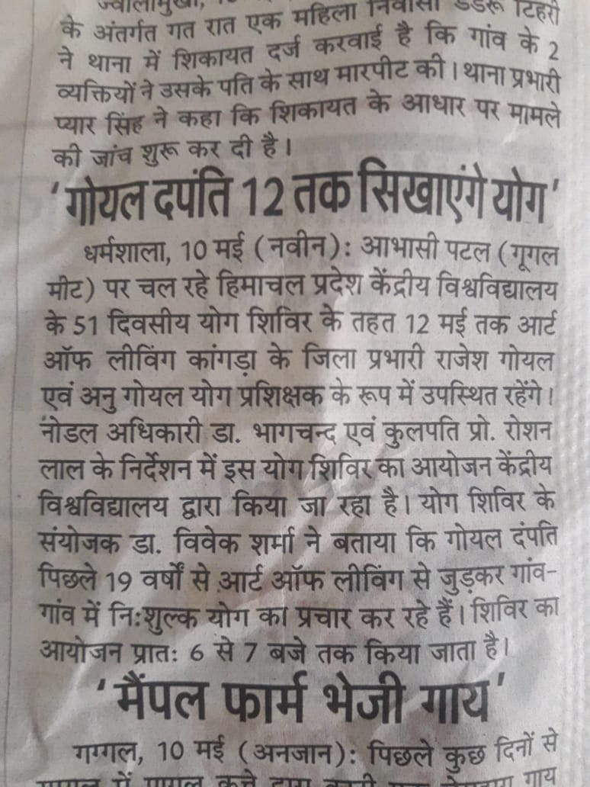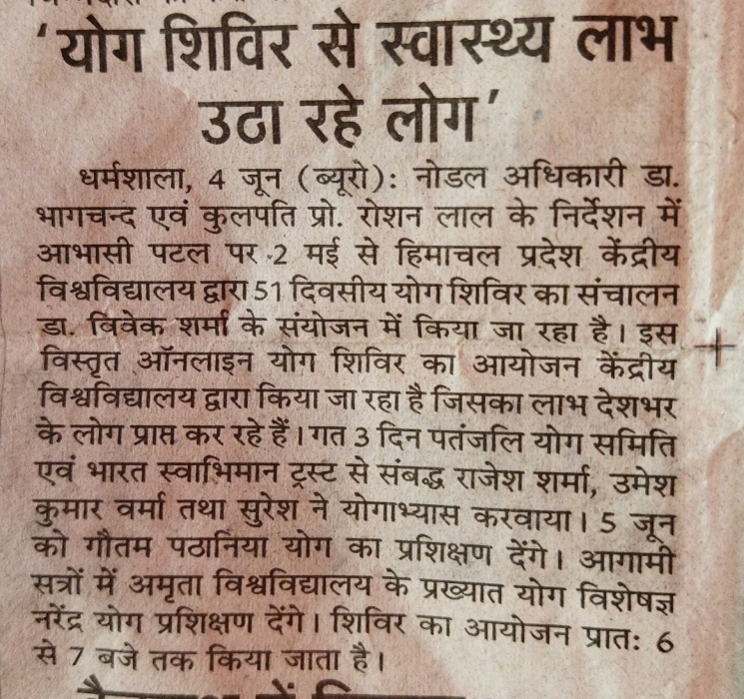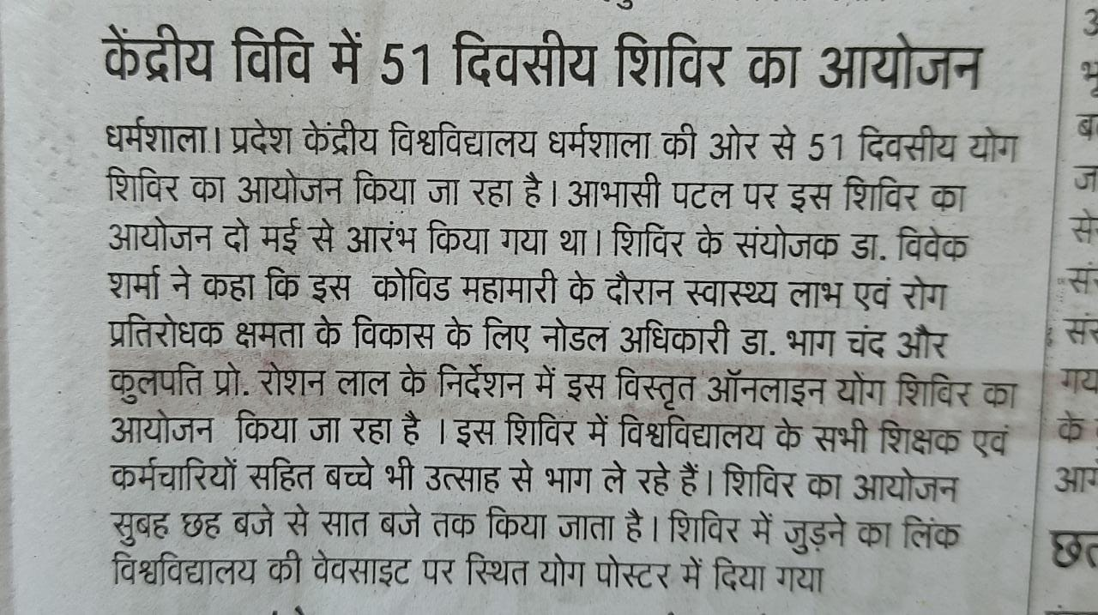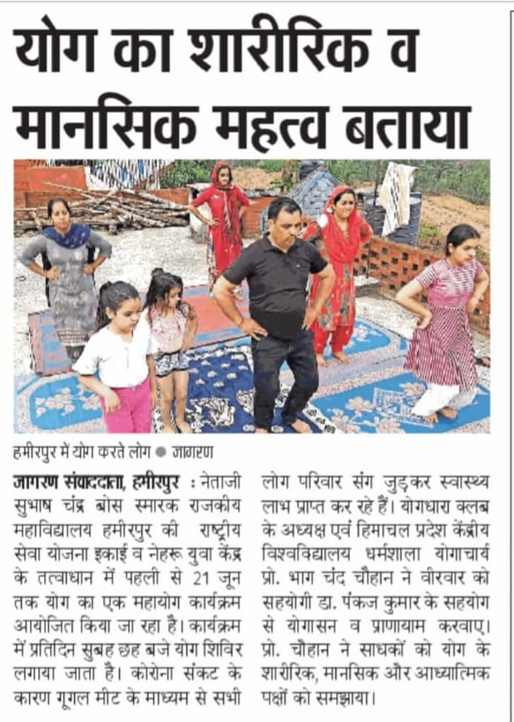

इस भव्य कार्यक्रम को सफल बनाने के लिये एक भगवत प्रयास करने के साथ साथ प्रचार प्रसार का कार्य भी तन्मयता से किया गया था । इसे प्रमुख रूप से सोशल मिडिया पर प्रचारित करने के लिये प्रतिदिन पोस्टर निर्माण किये जाते रहे । जो इस प्रकार हैं :-
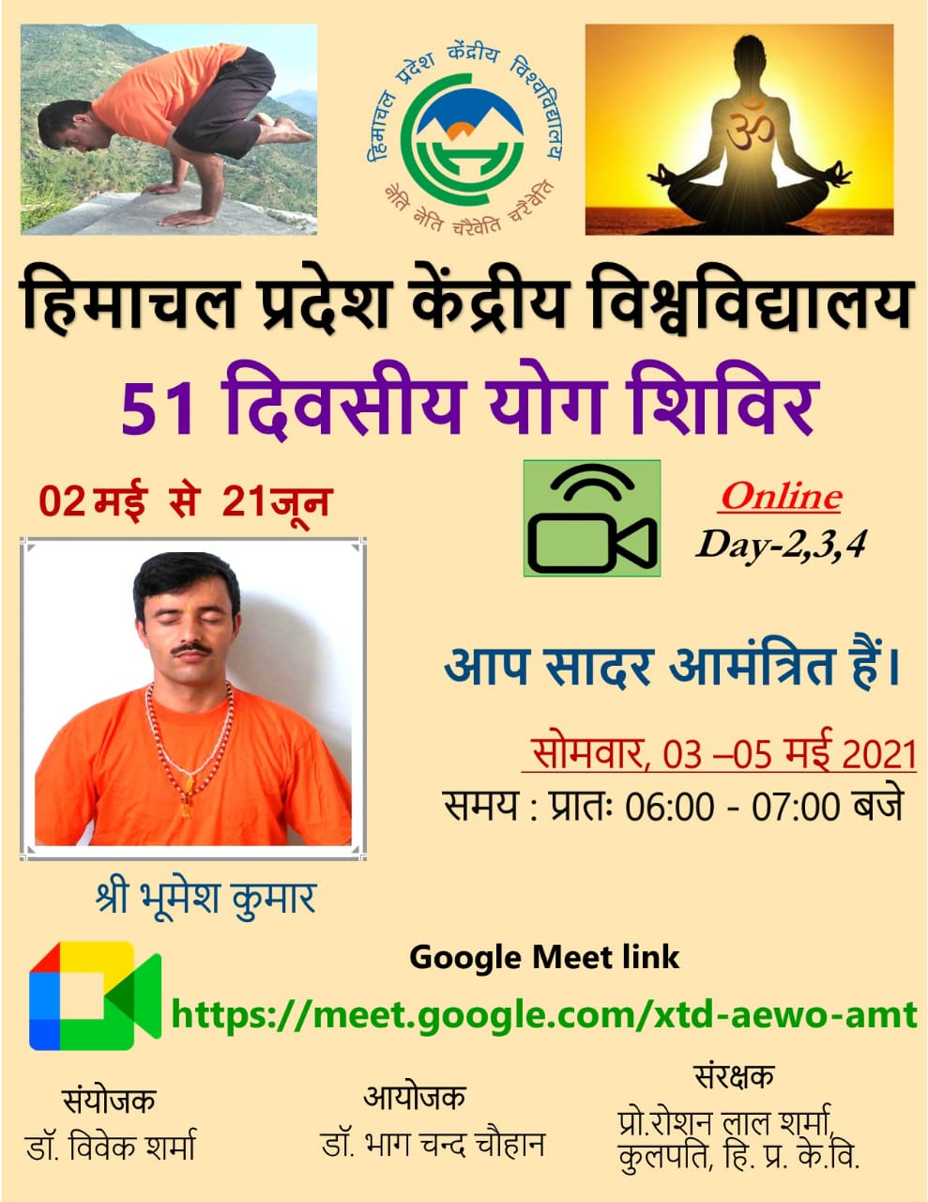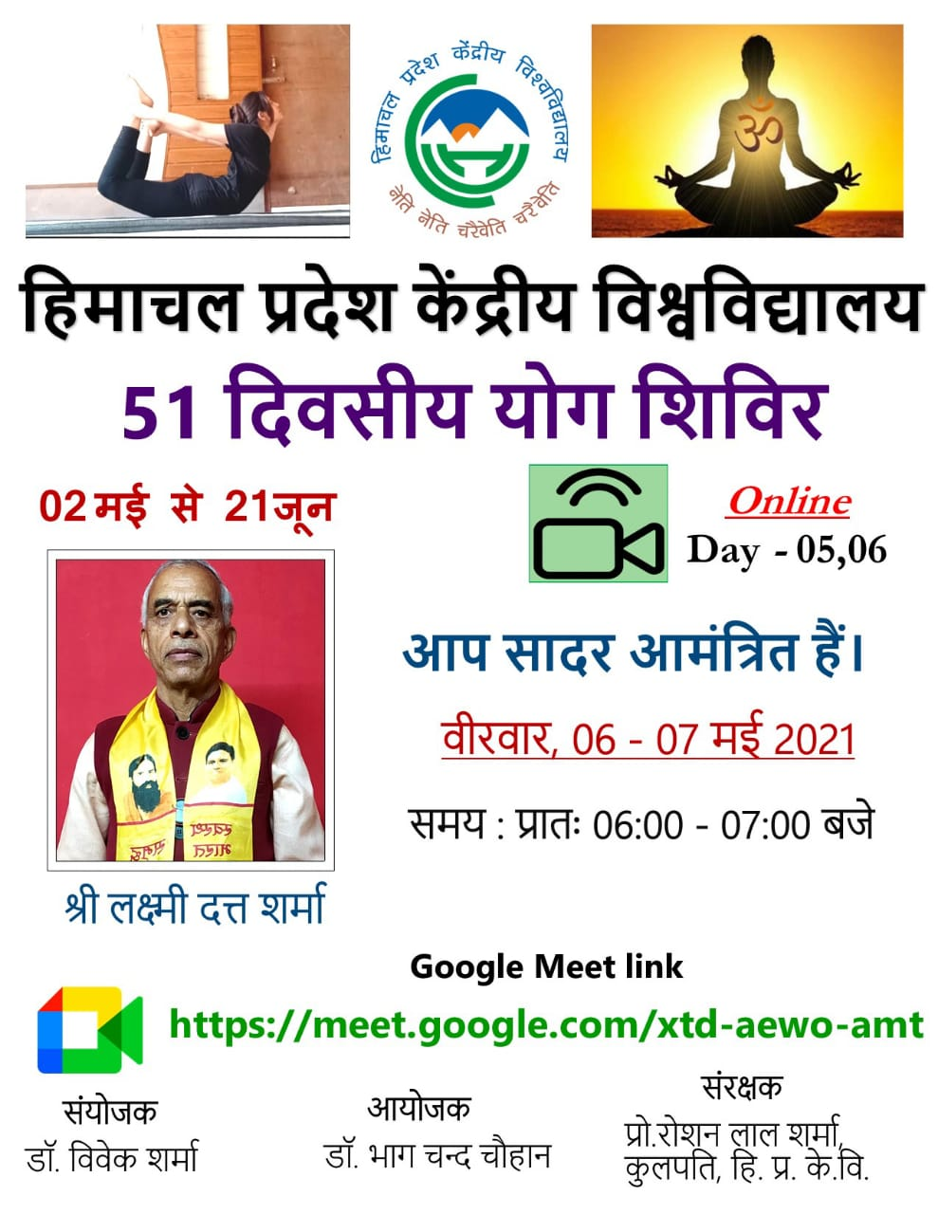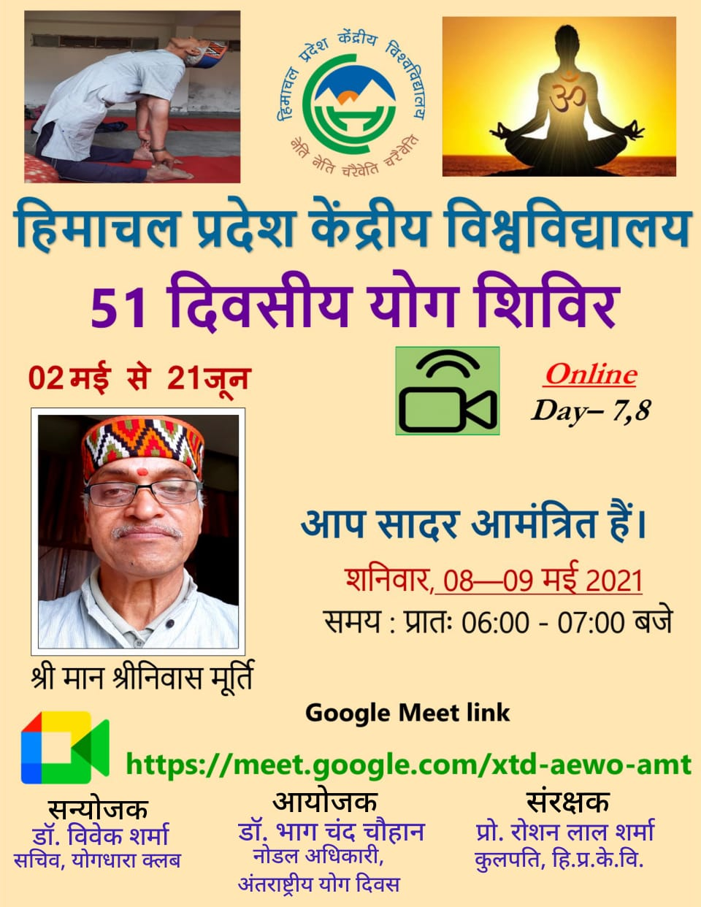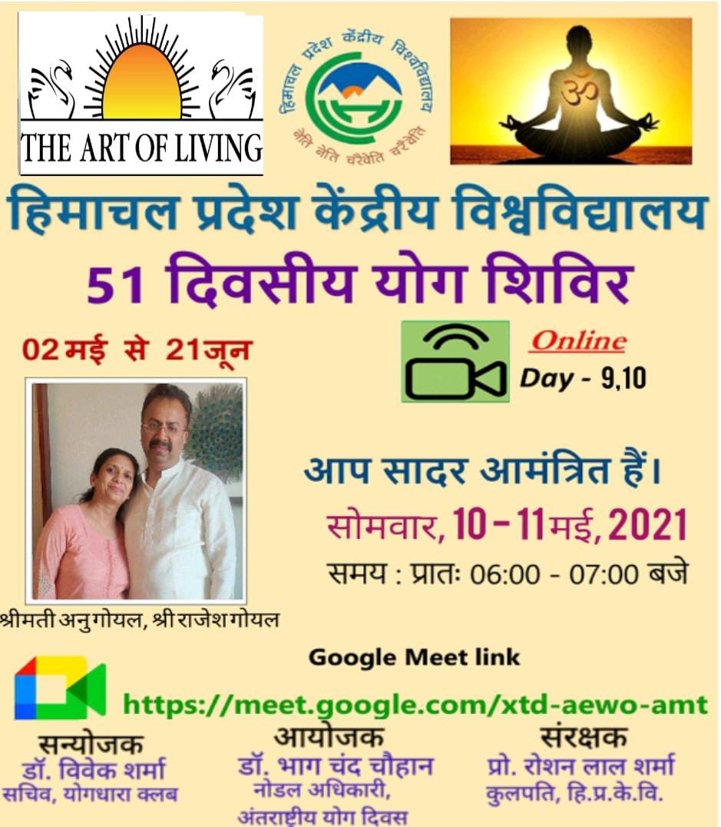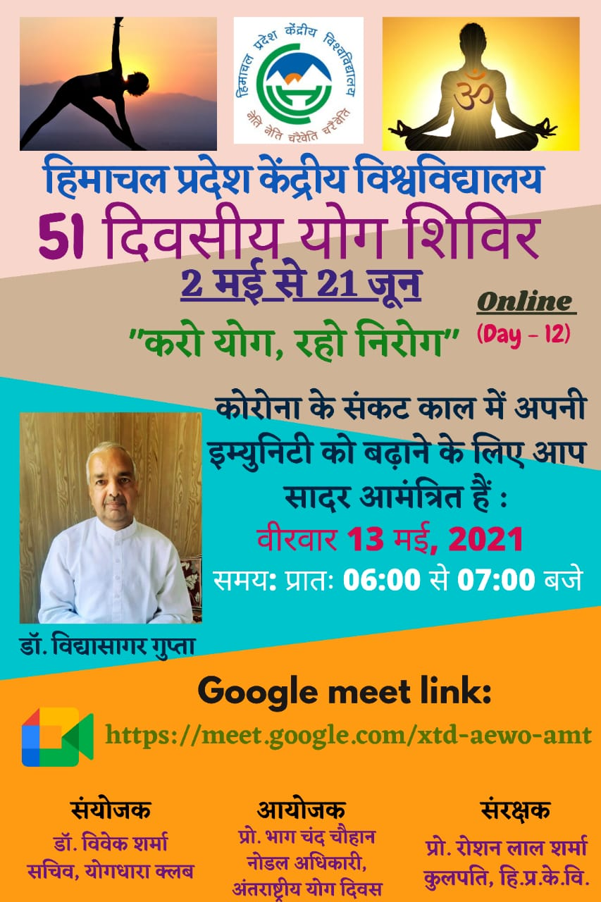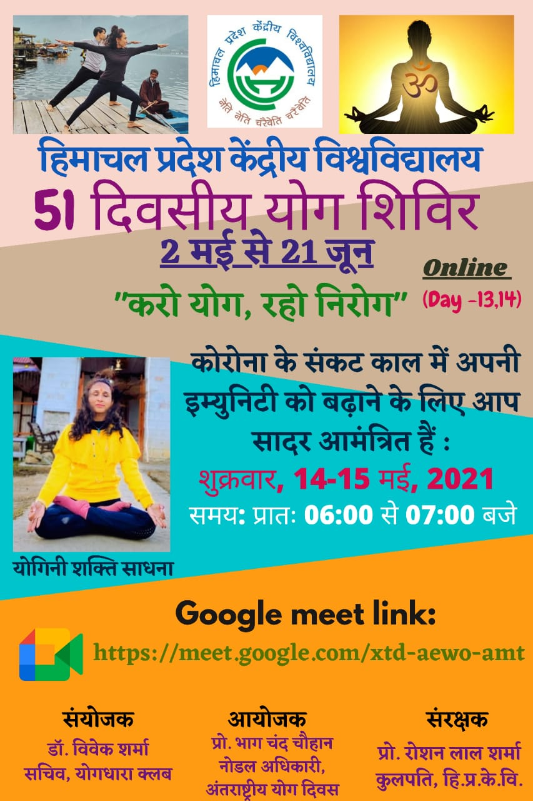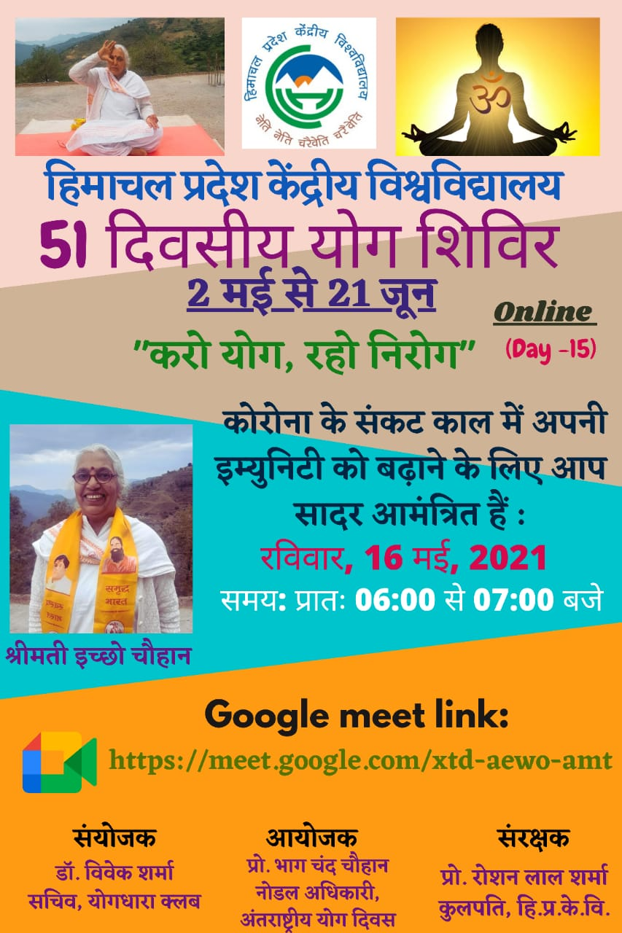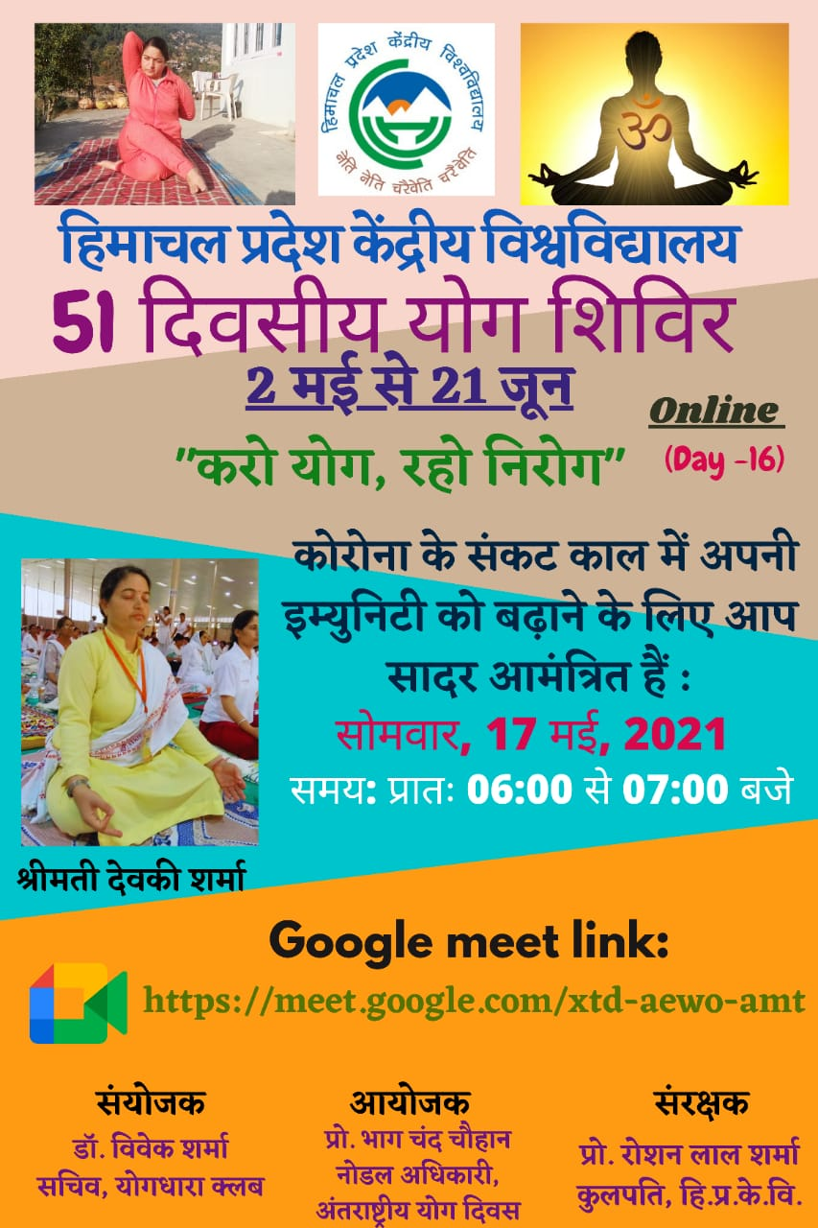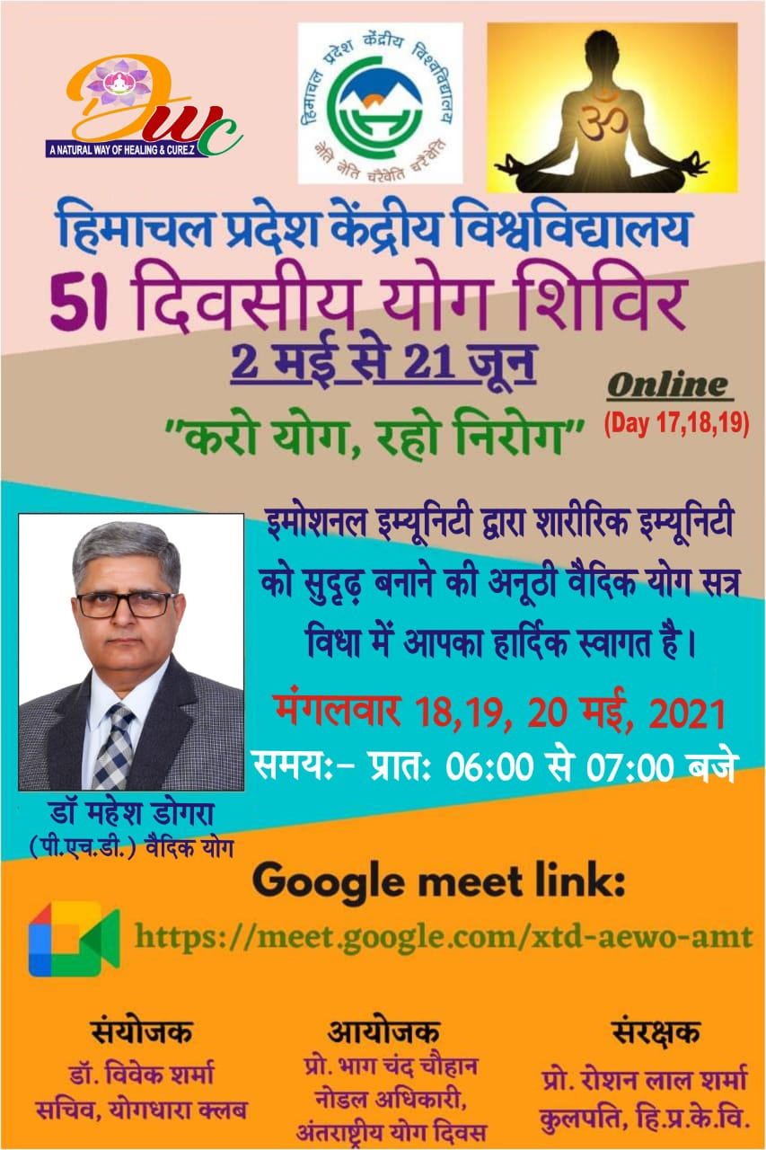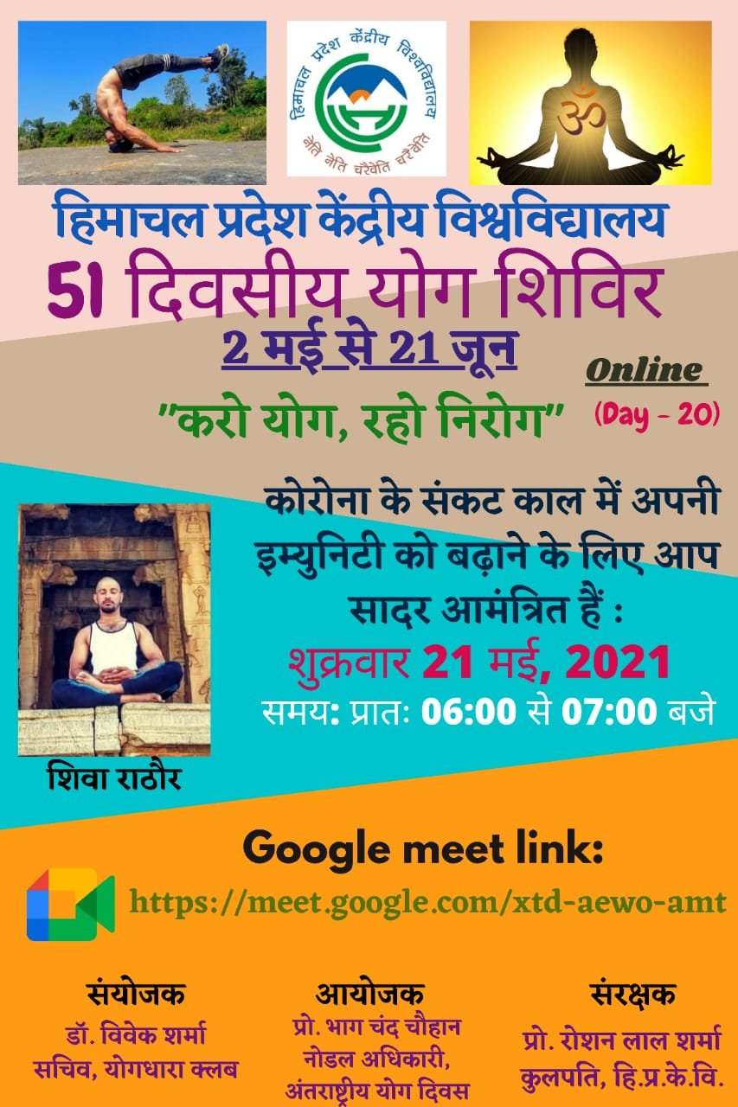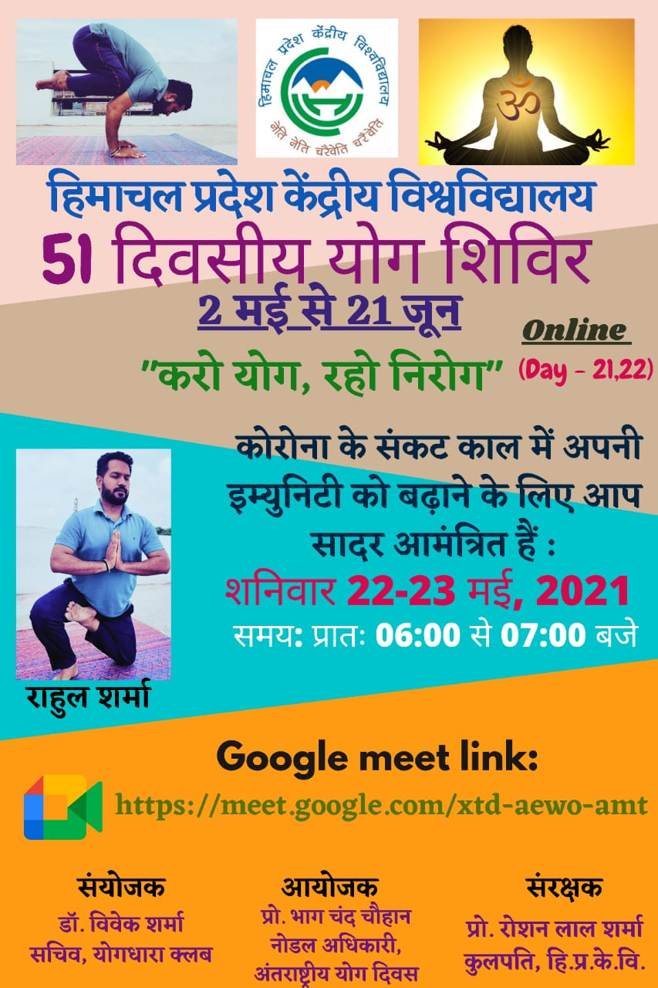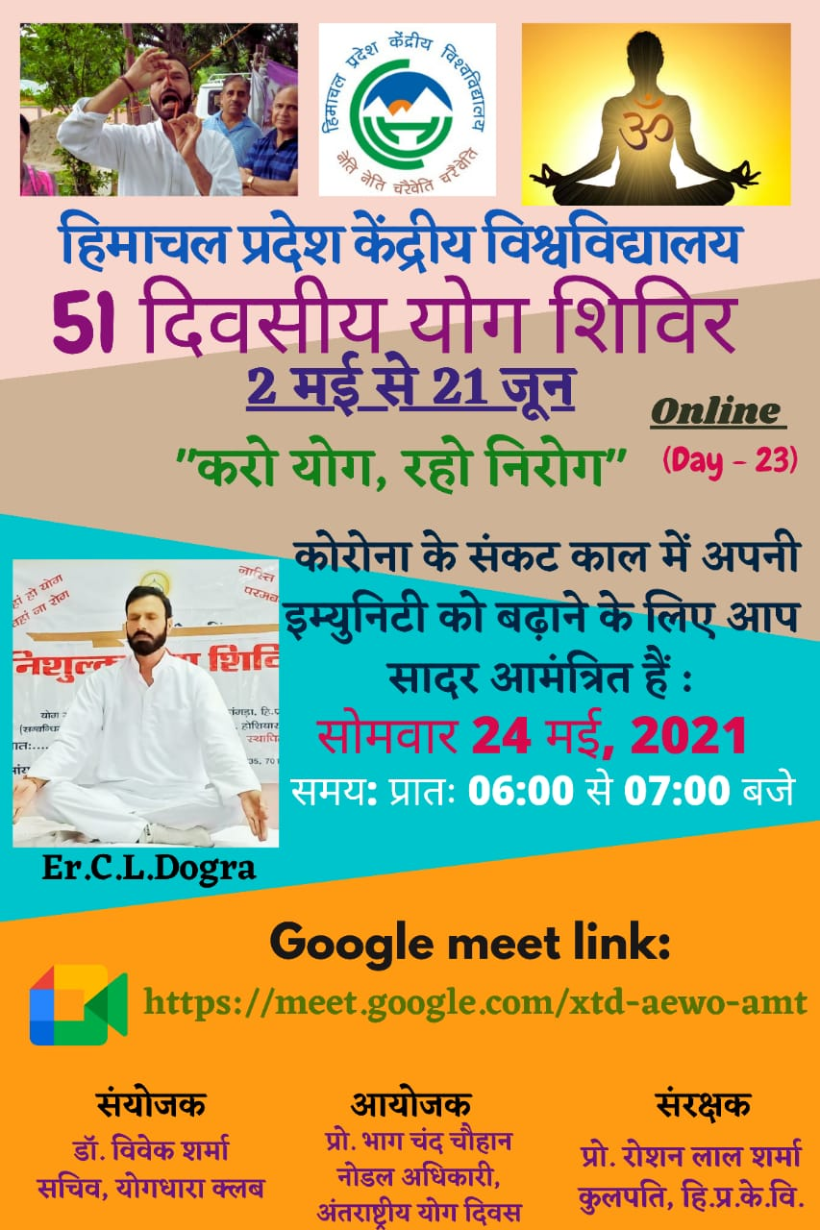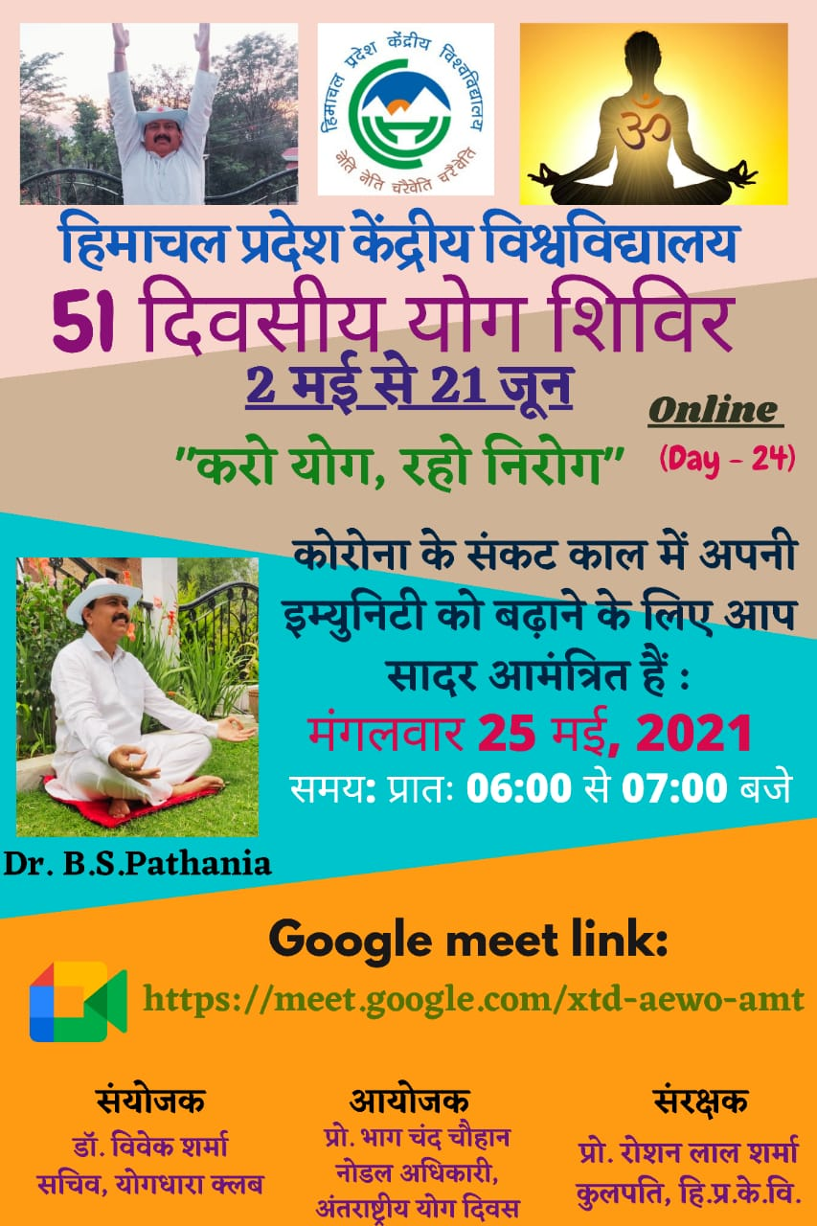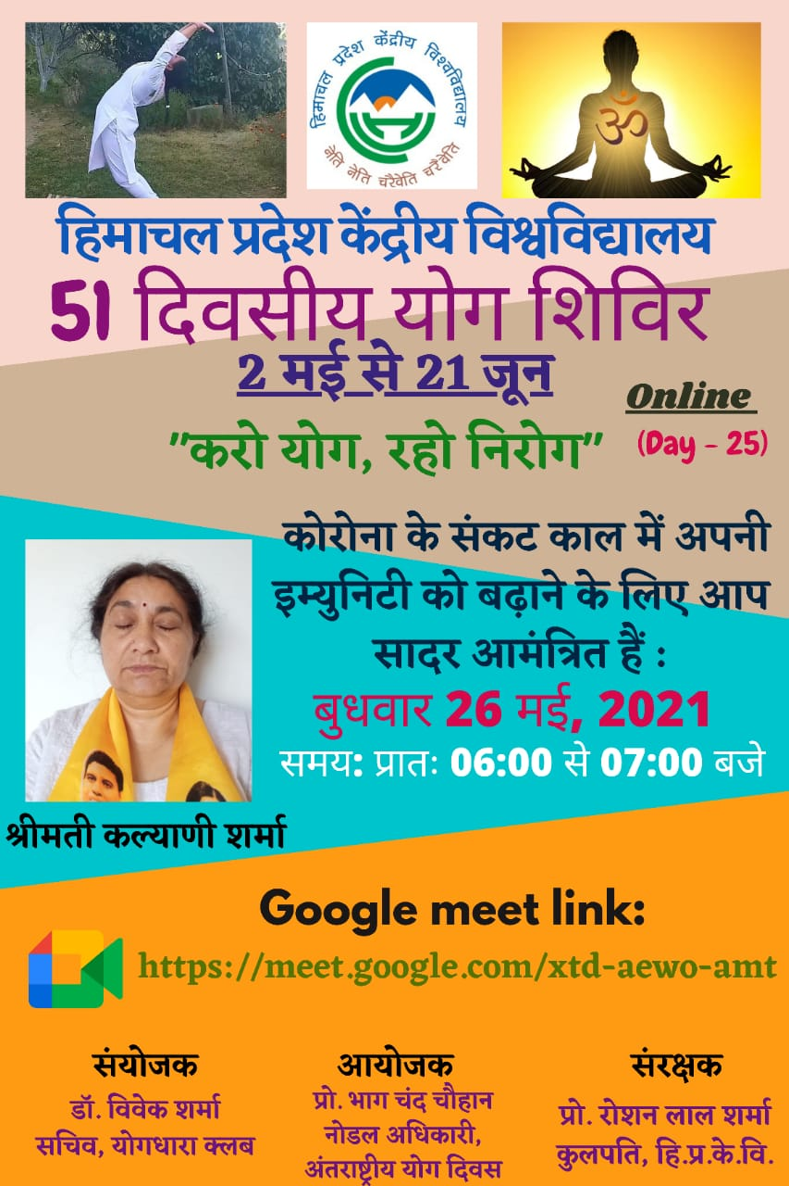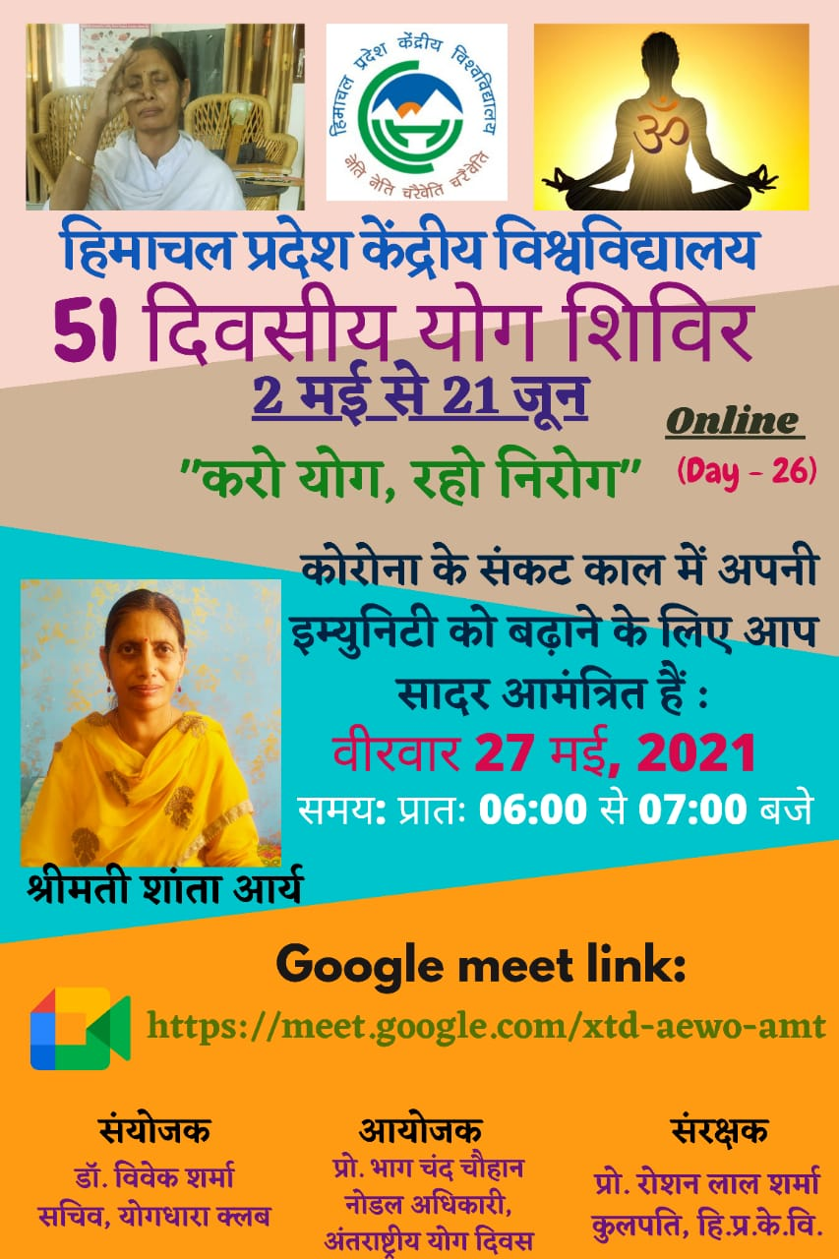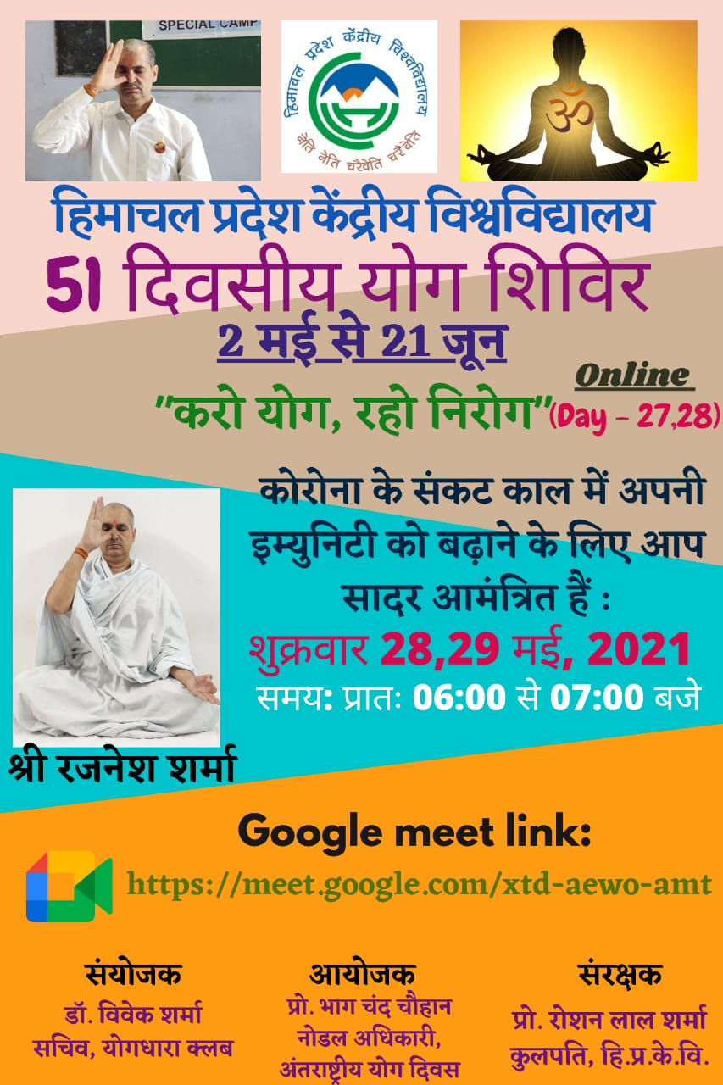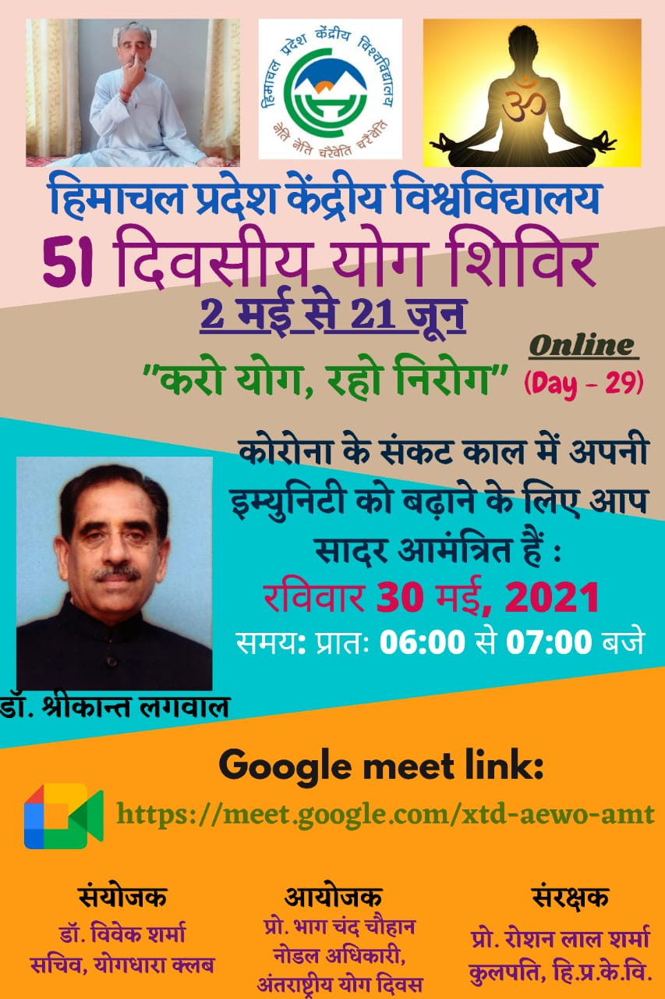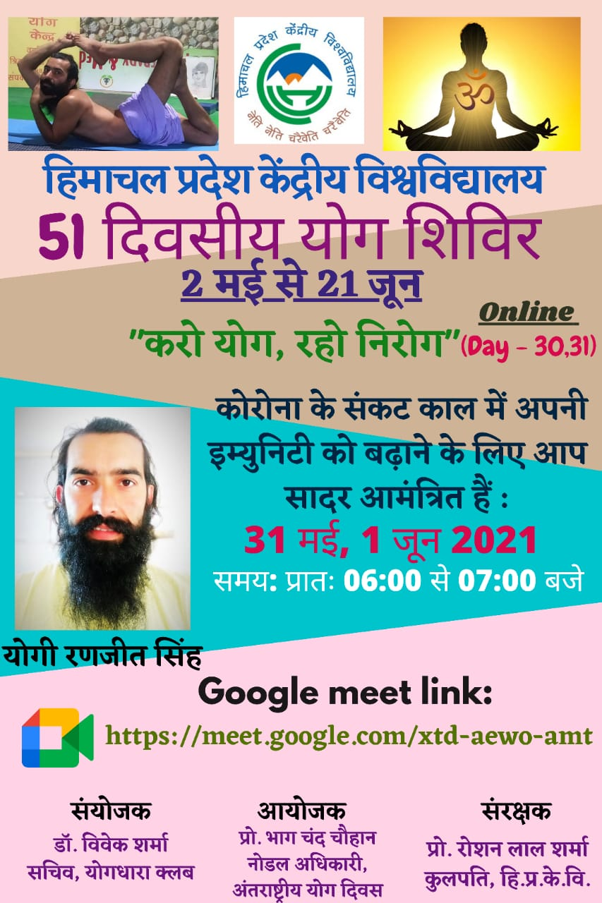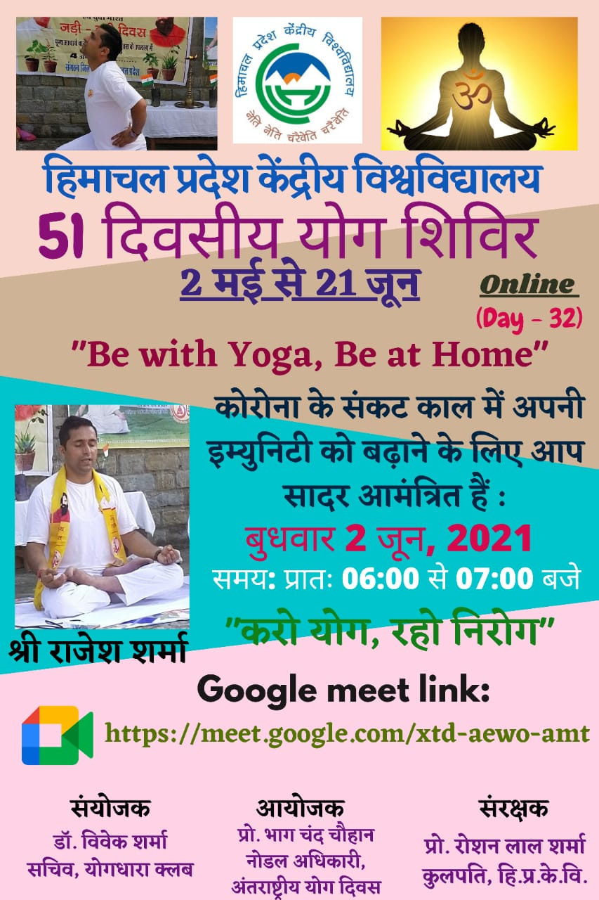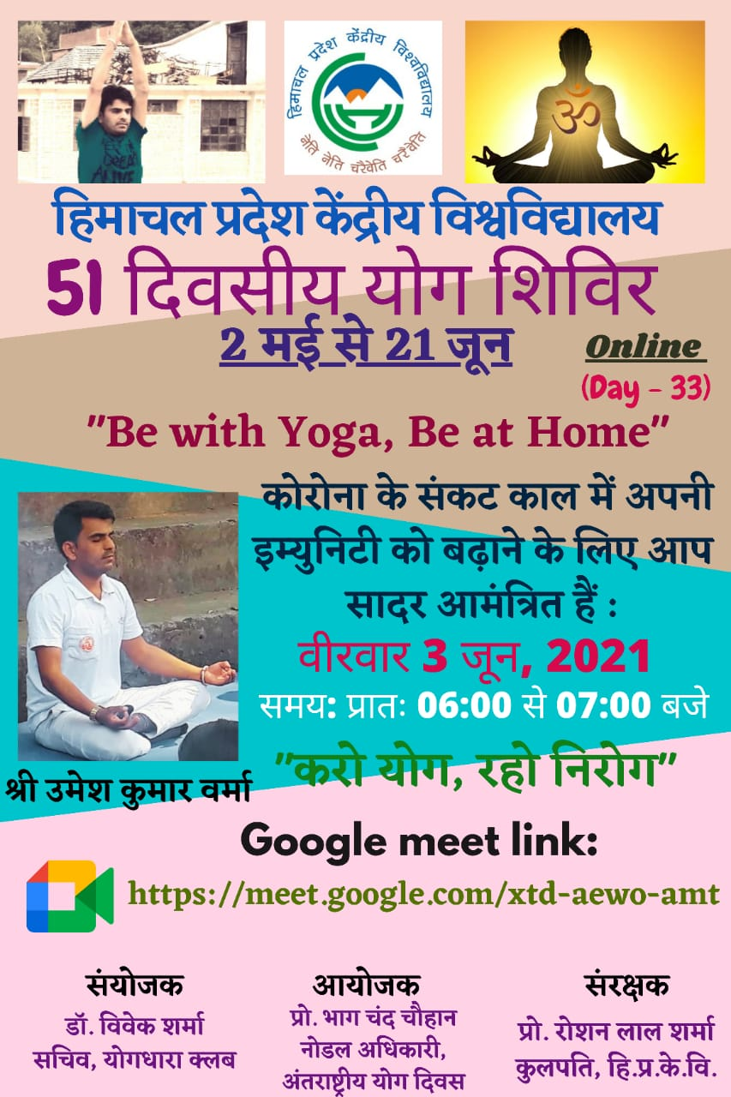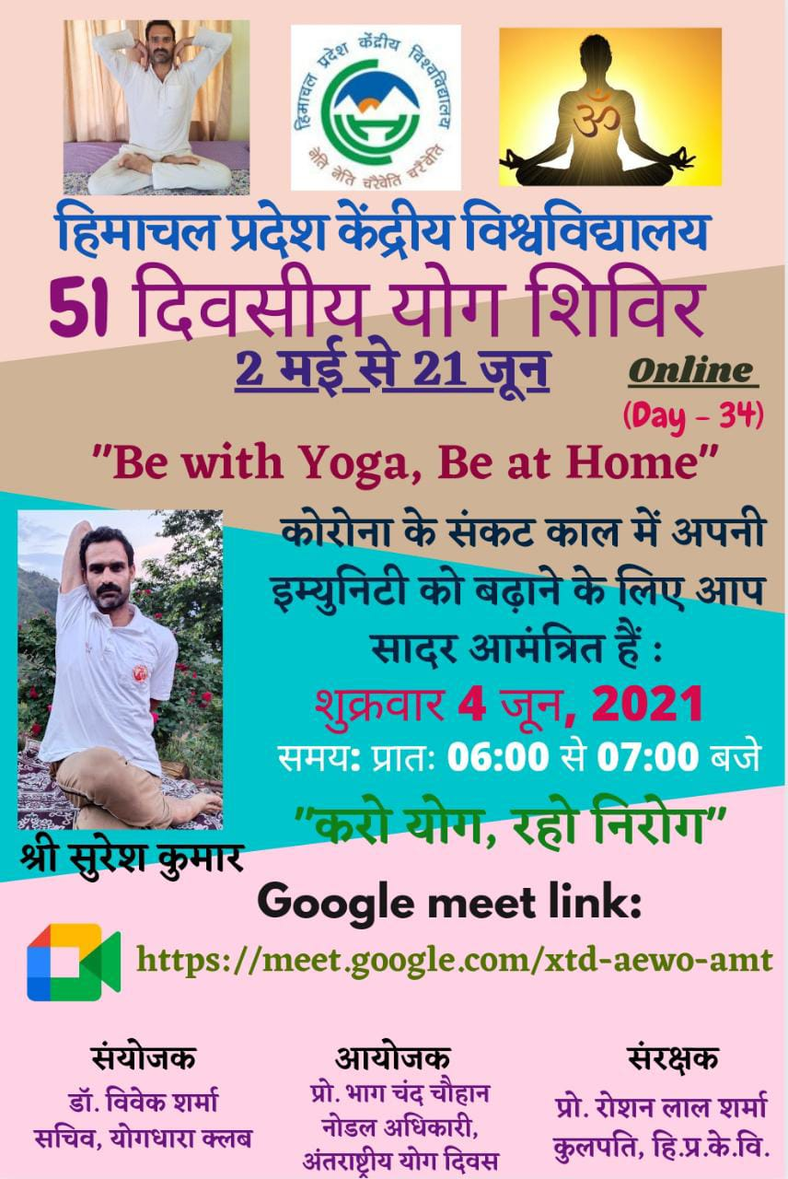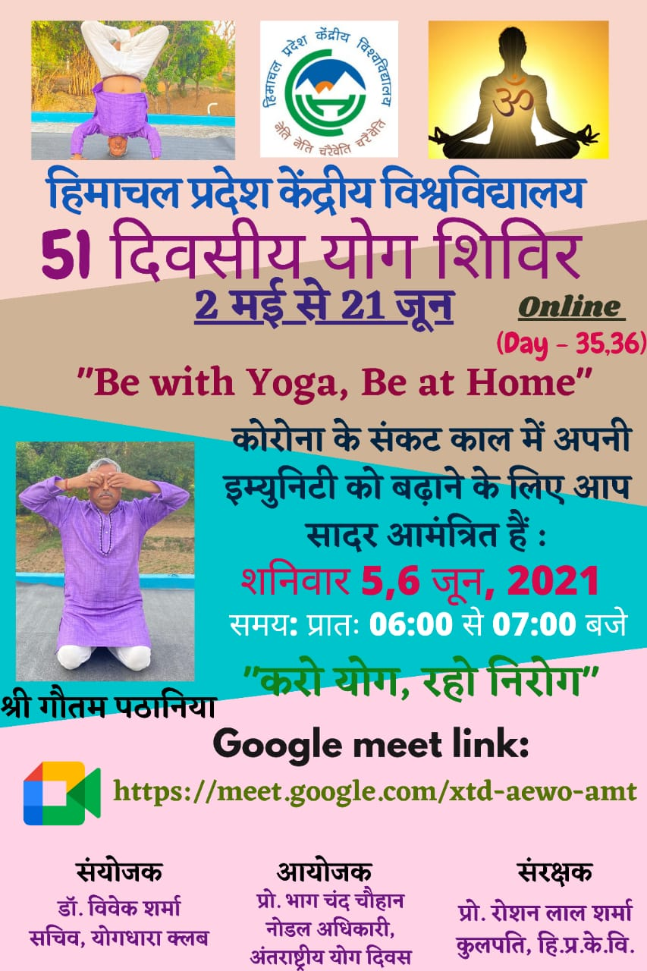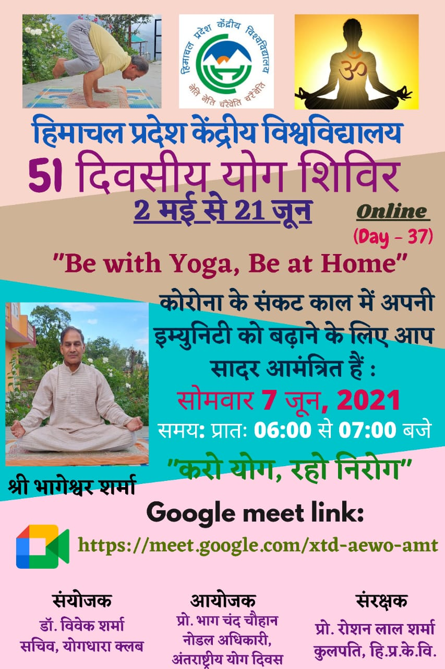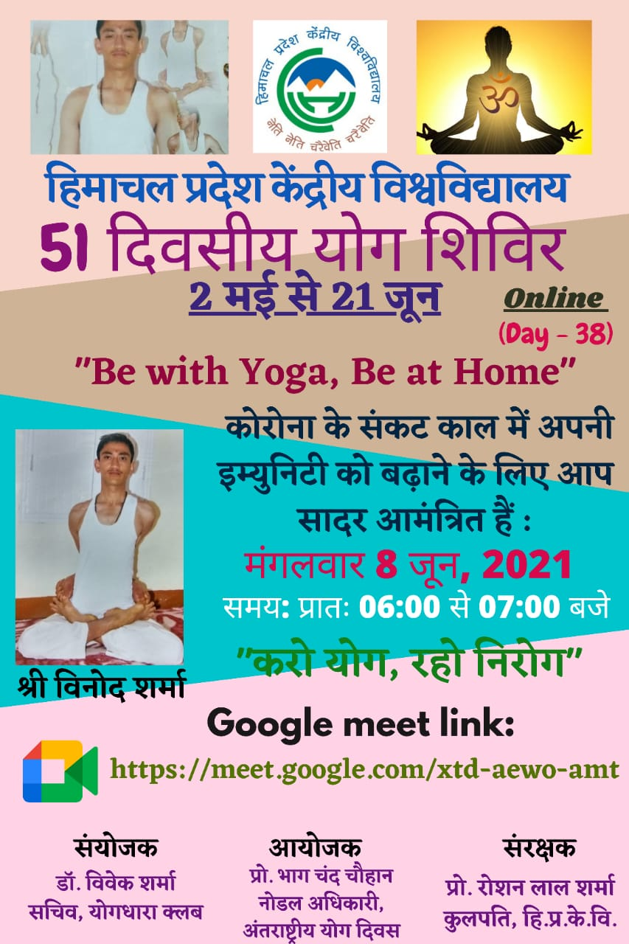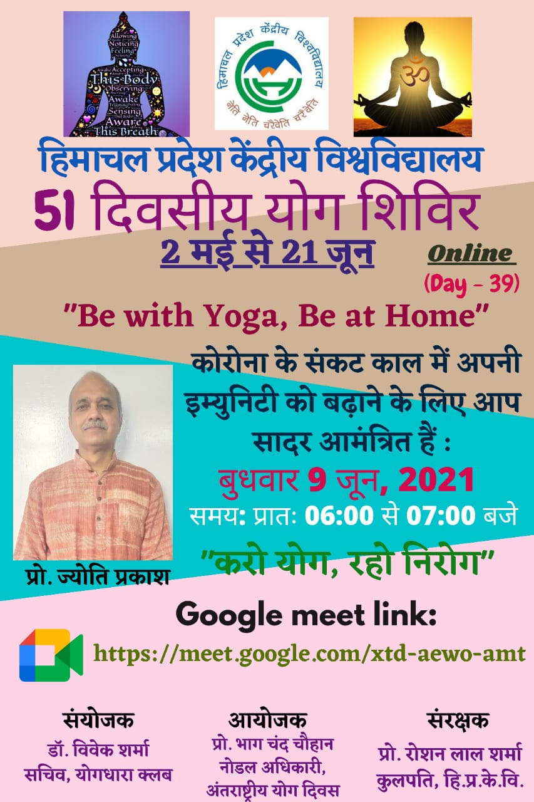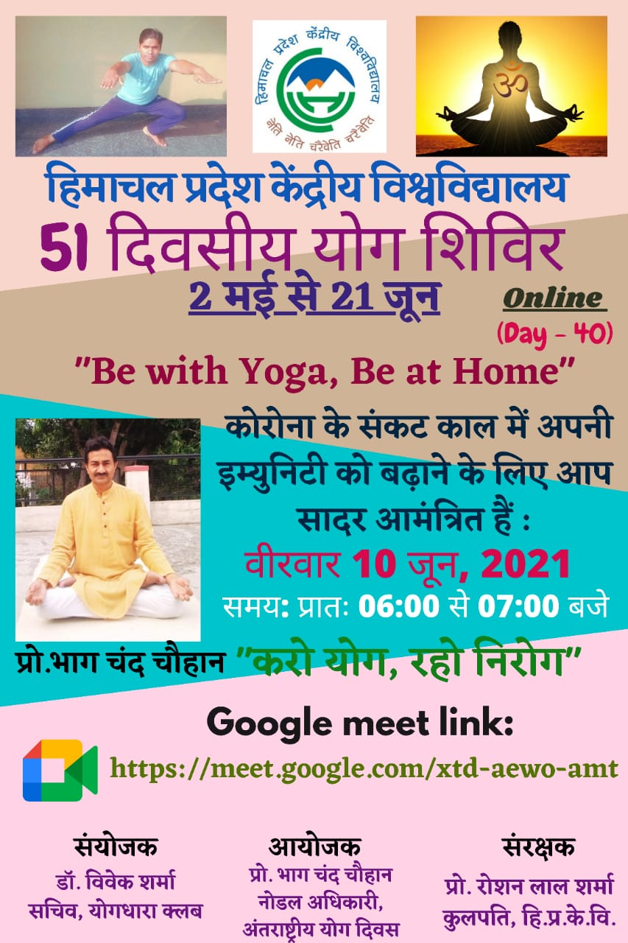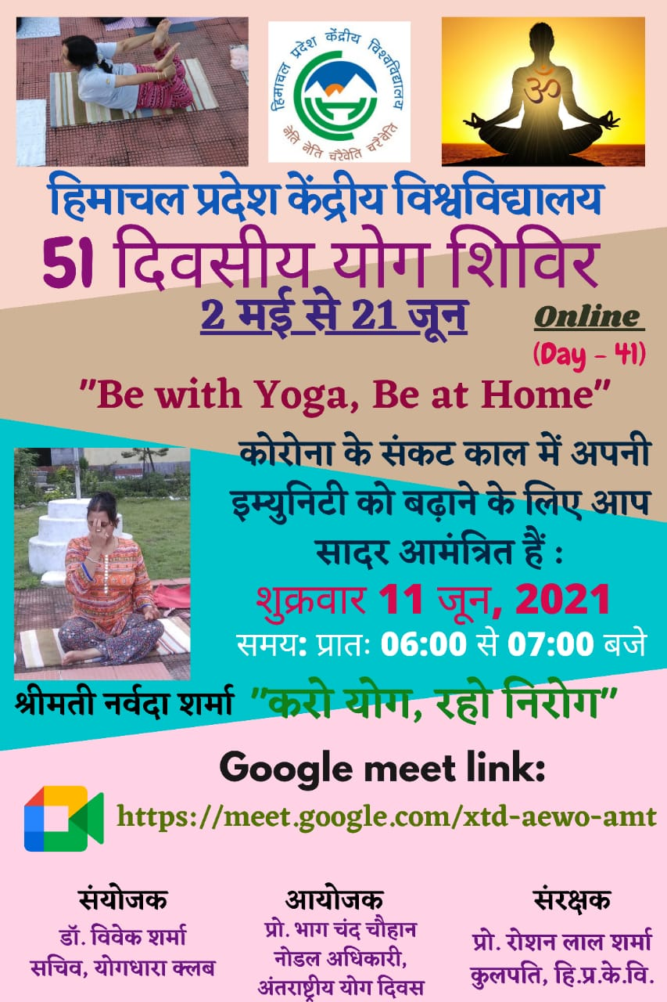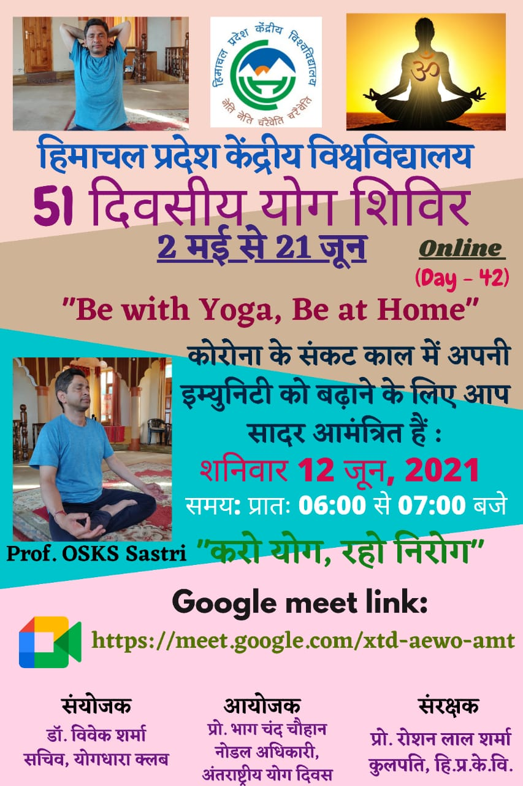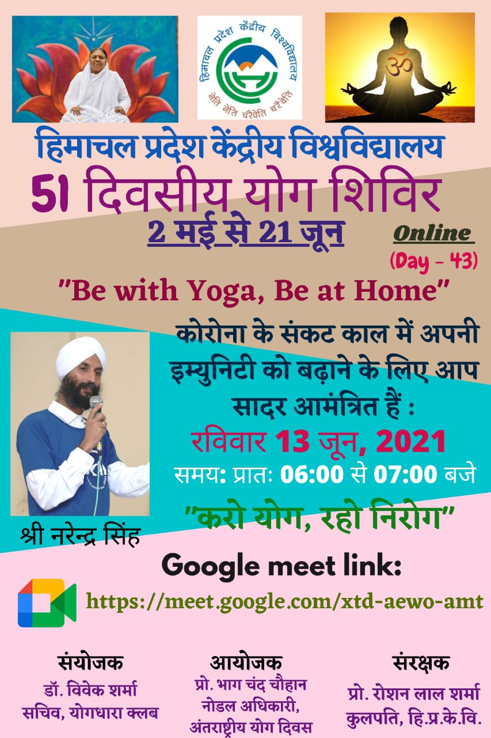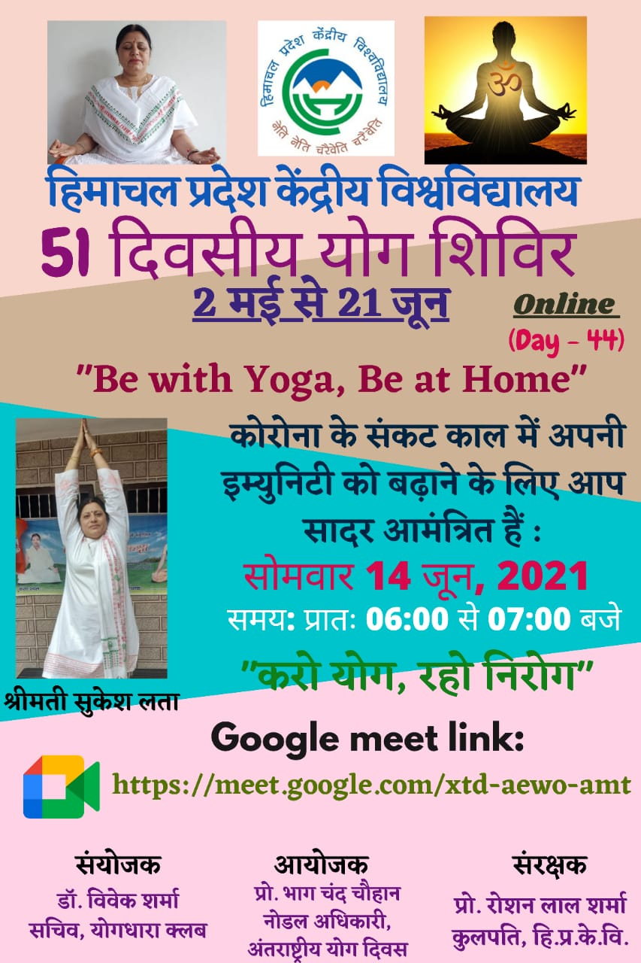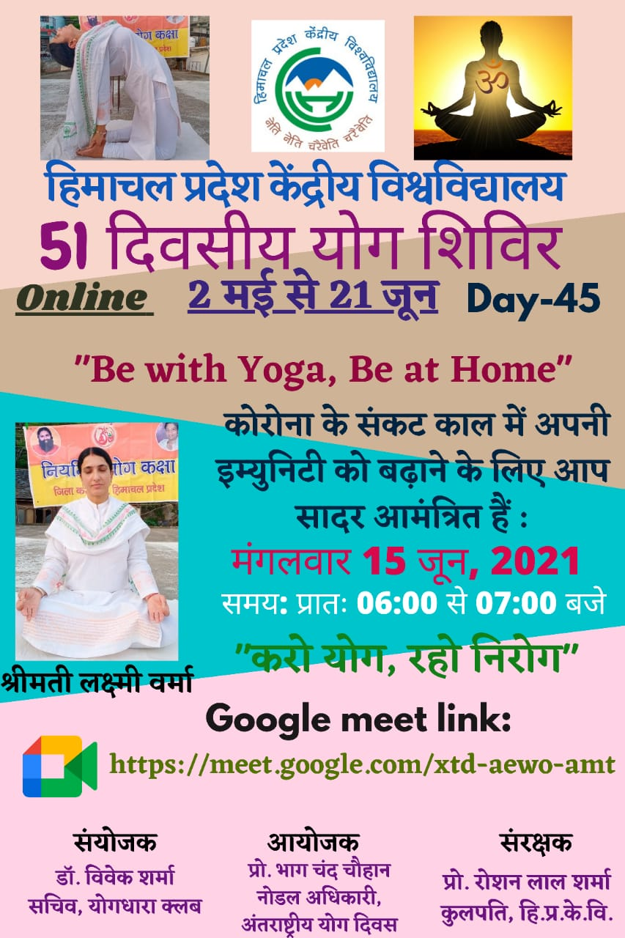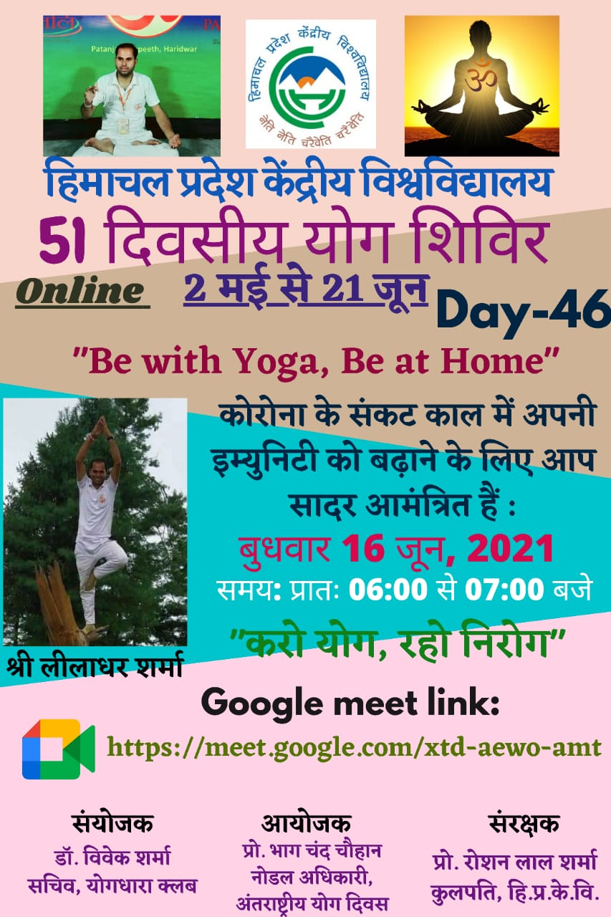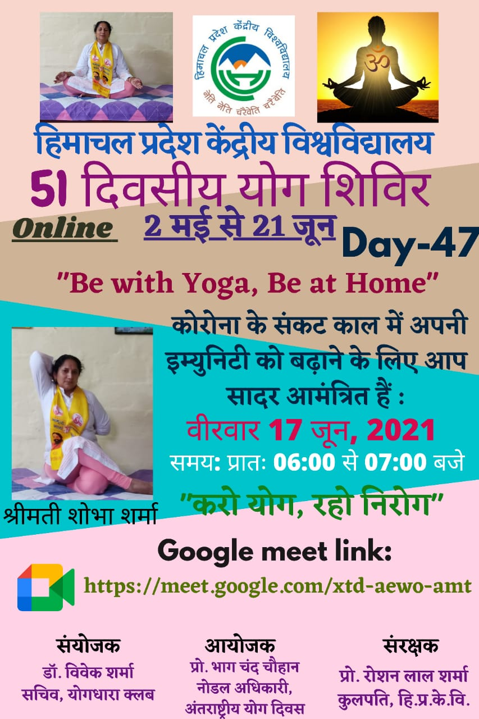
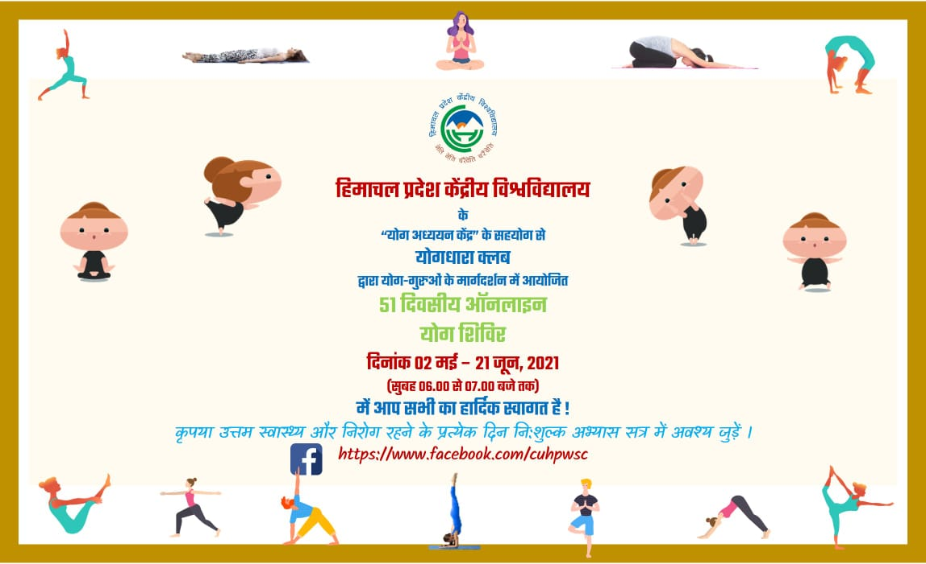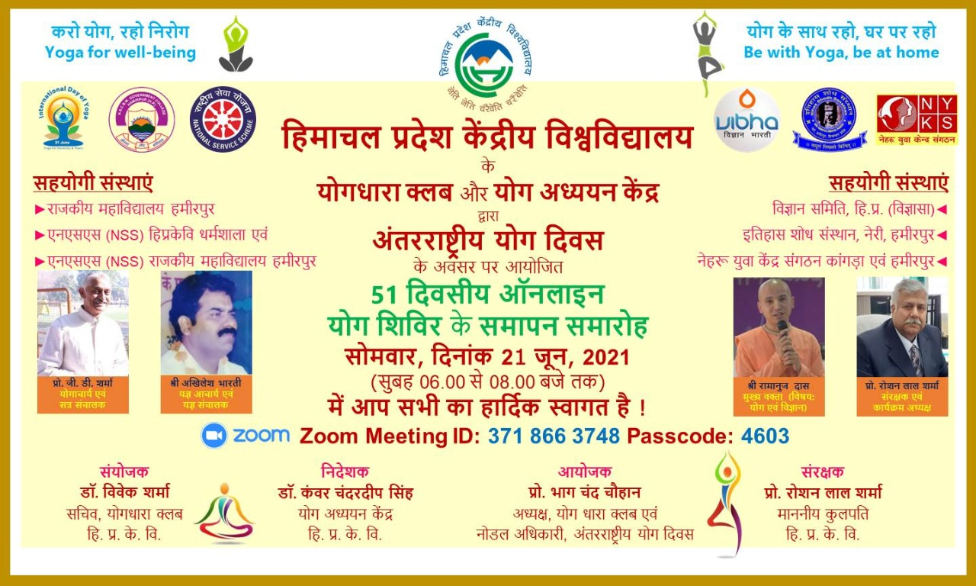

51 दिवसीय योग कार्यक्रम का आयोजन आनलाईन माध्यम से हुआ जो अपने आप में भव्य एवं अलौकिक था । इसके आनलाइन कार्यक्रम की कुछ झलकियाँ इस प्रकार हैं –
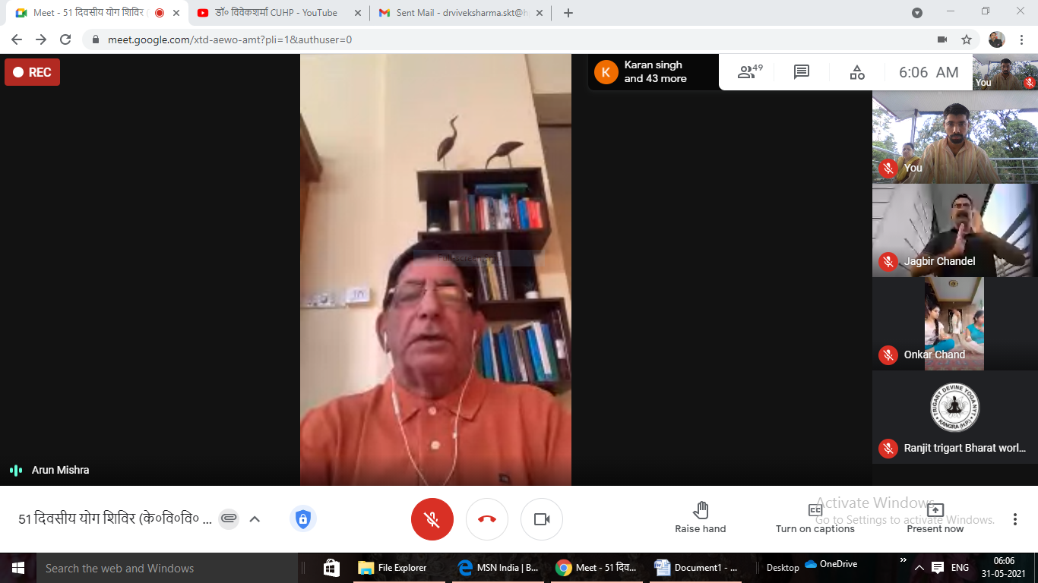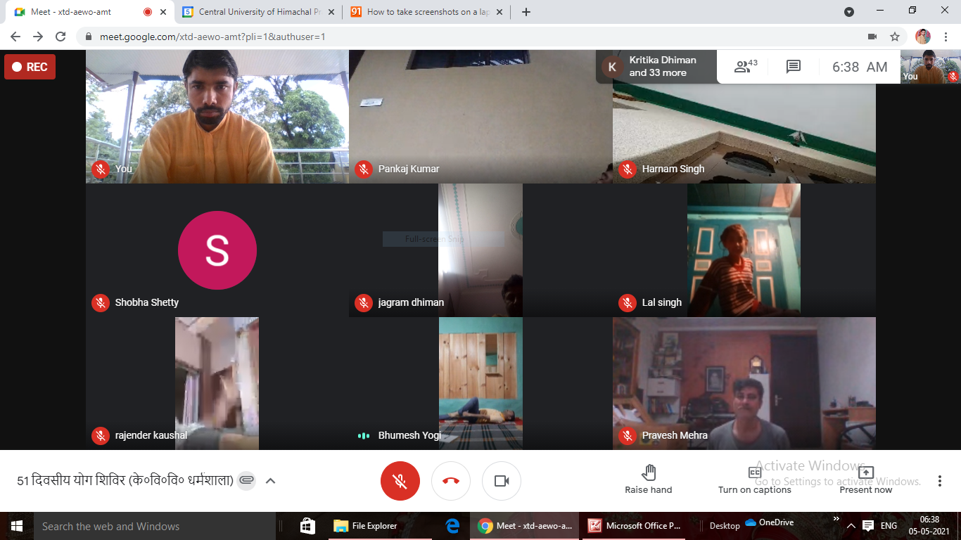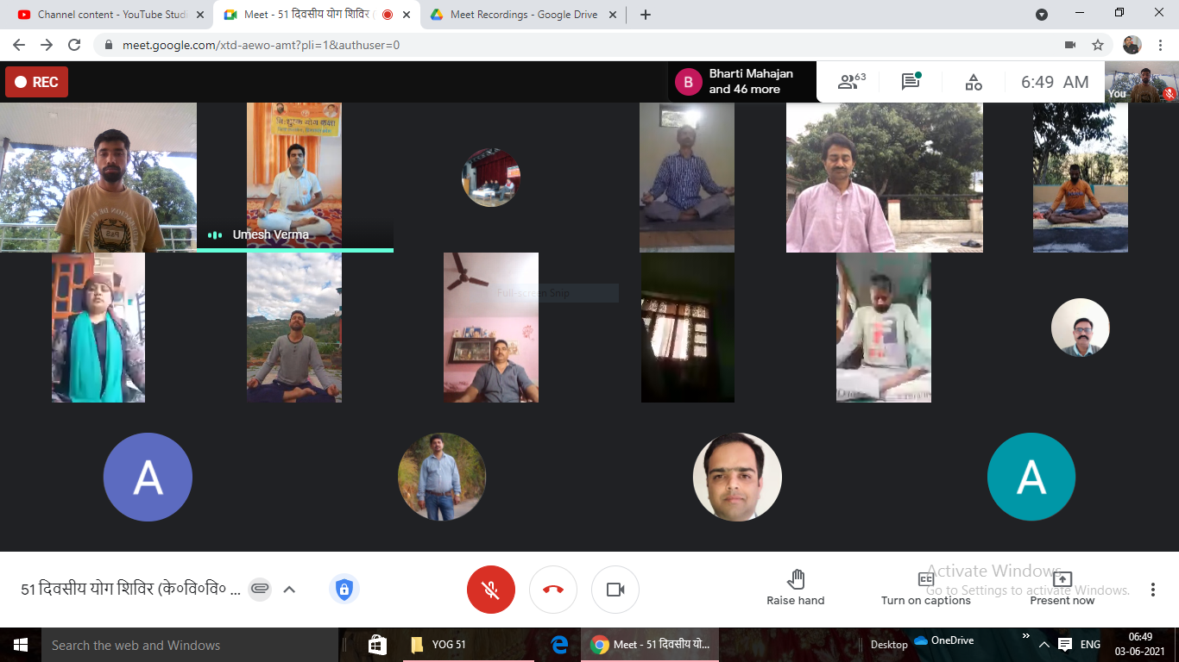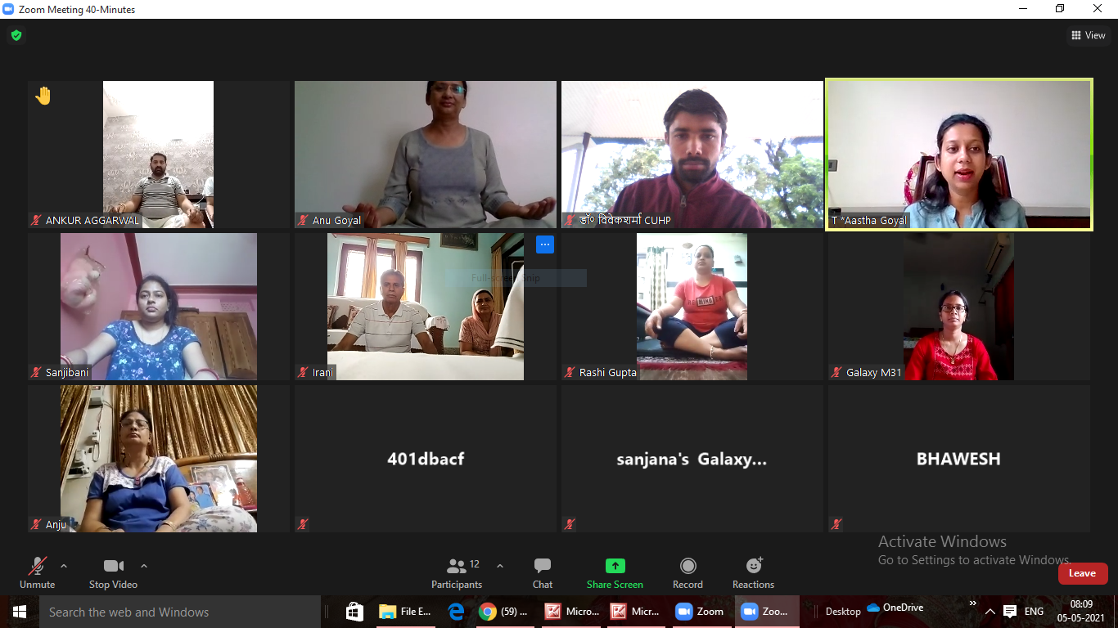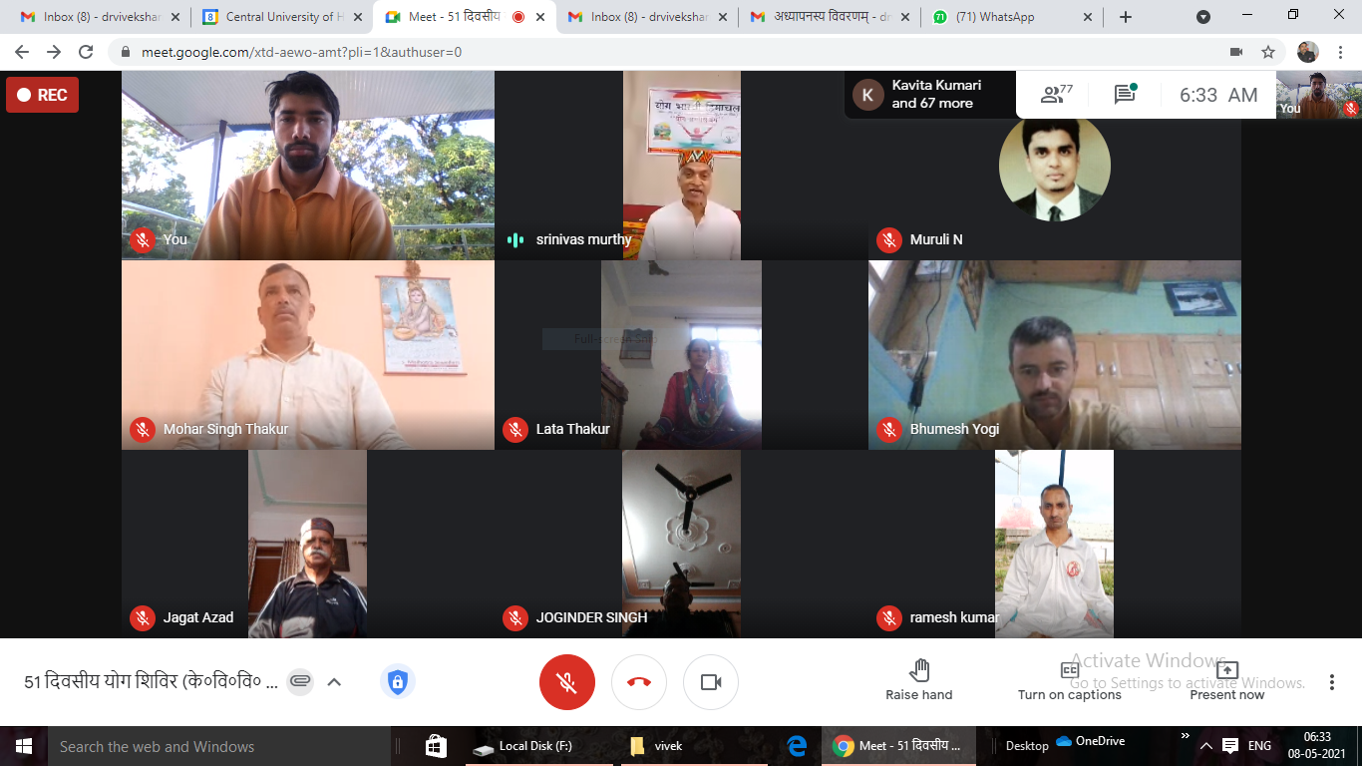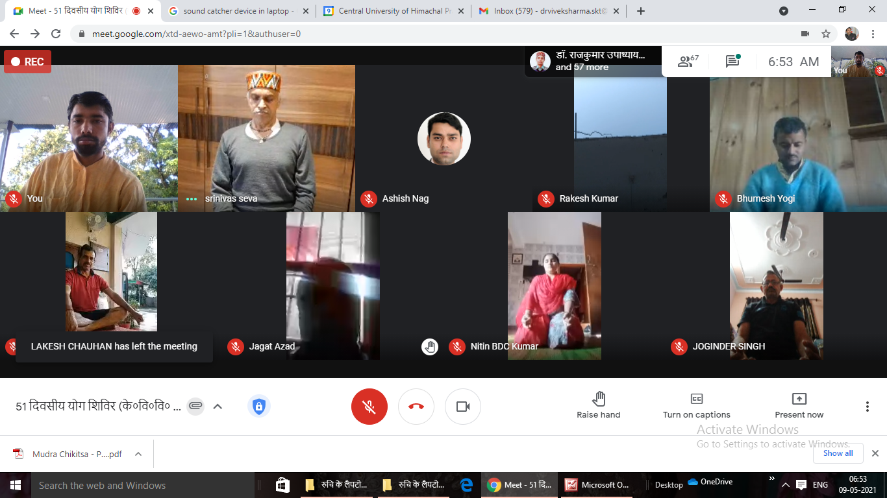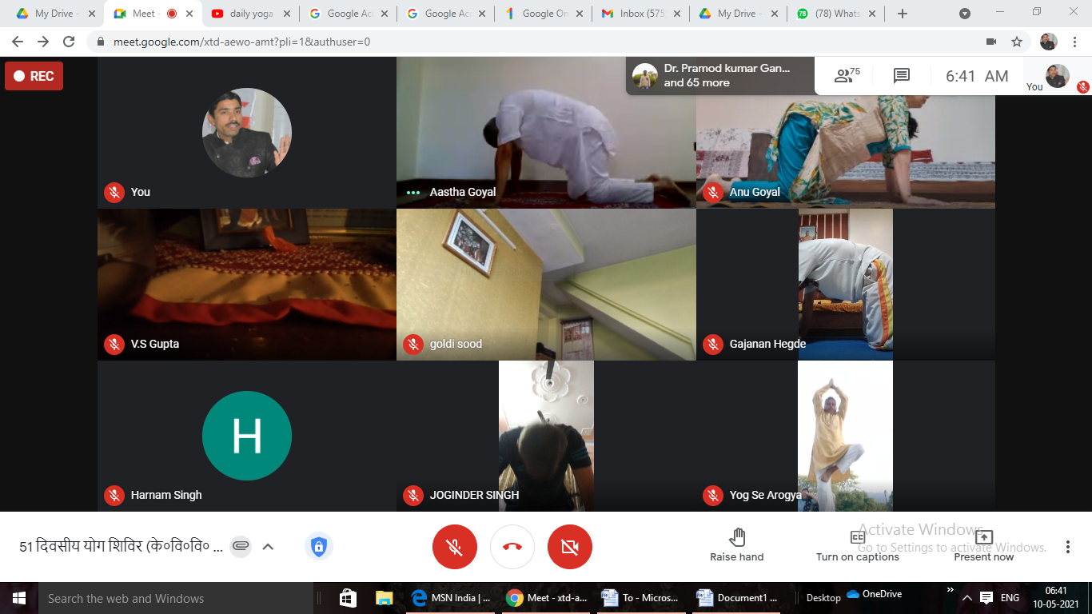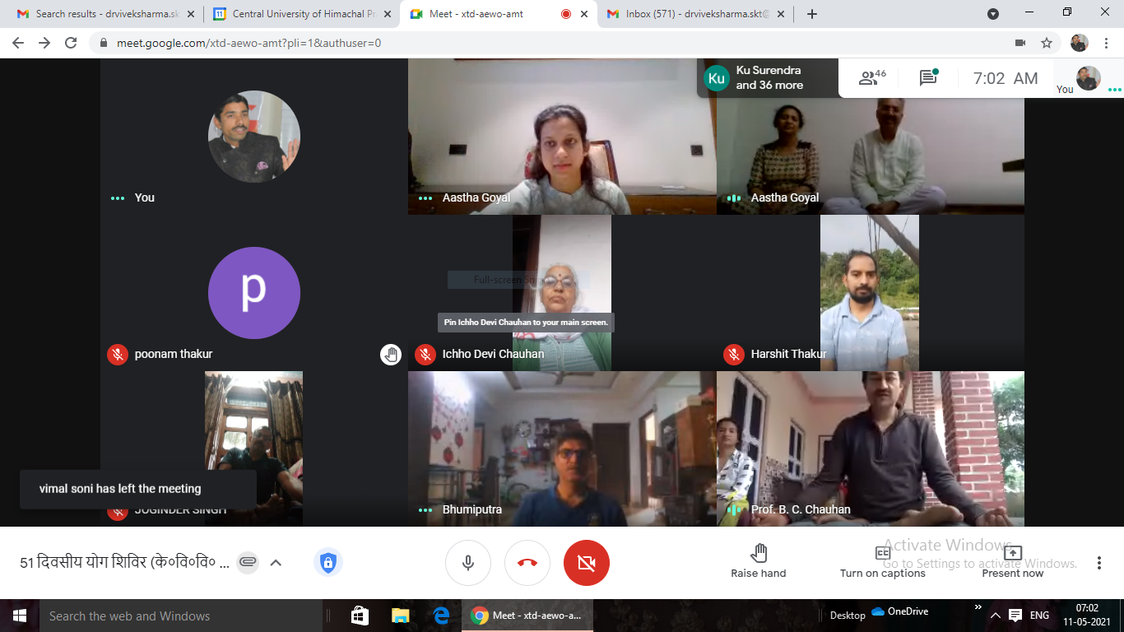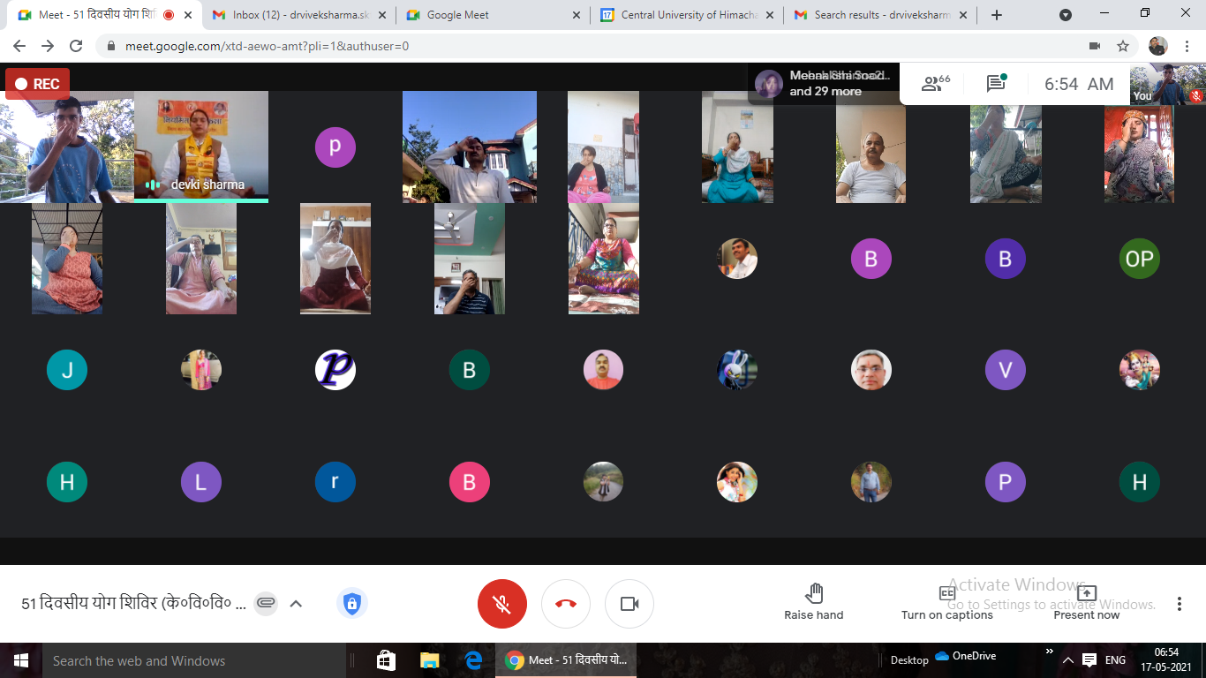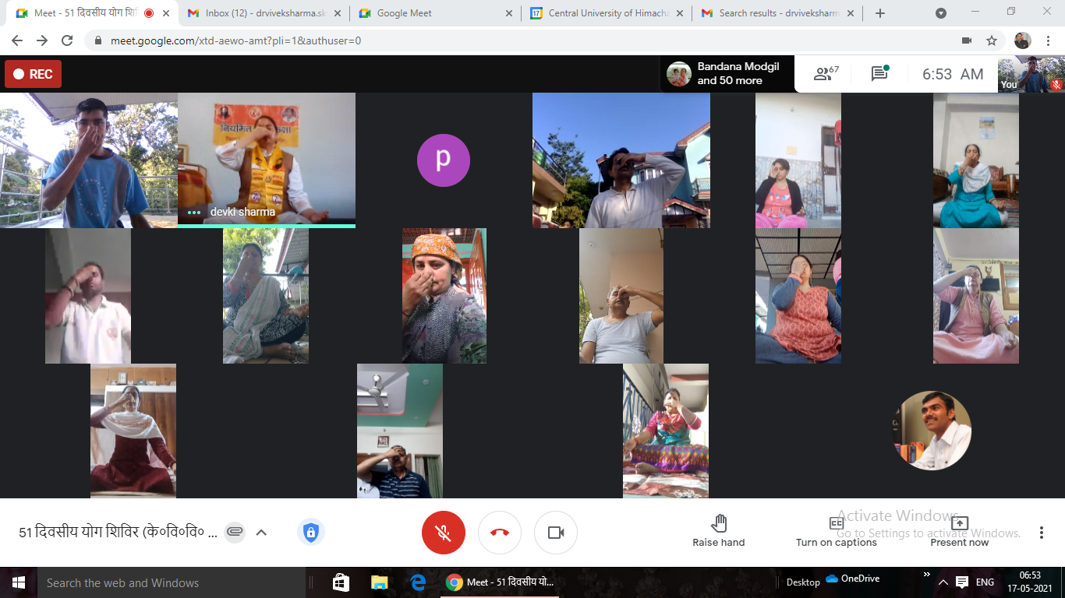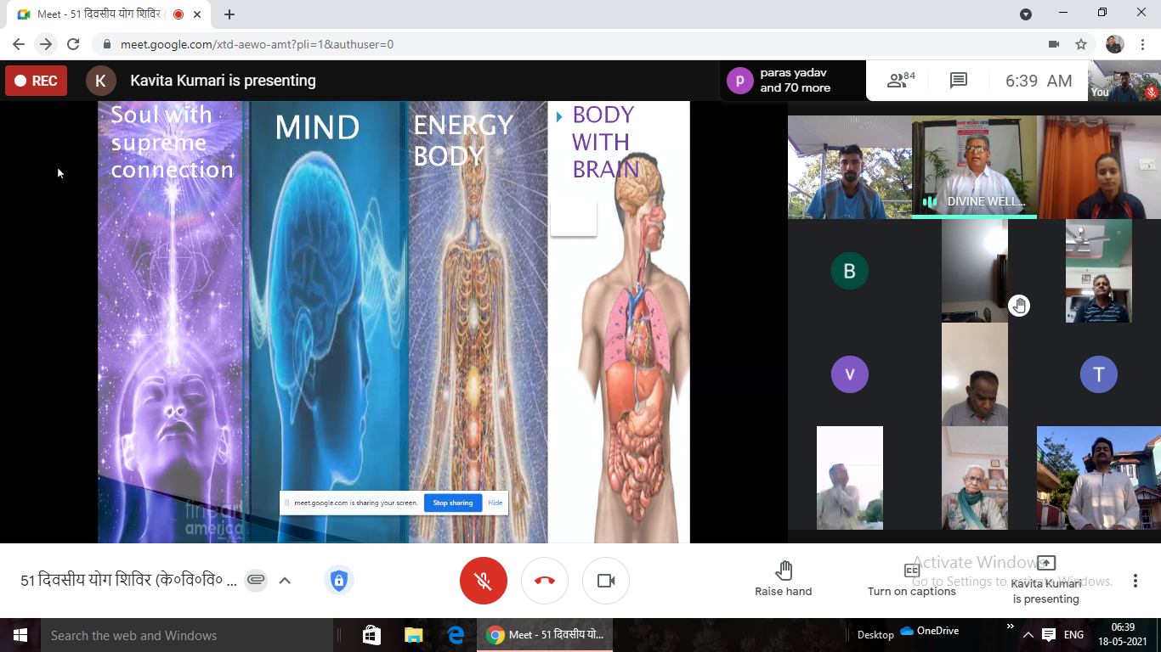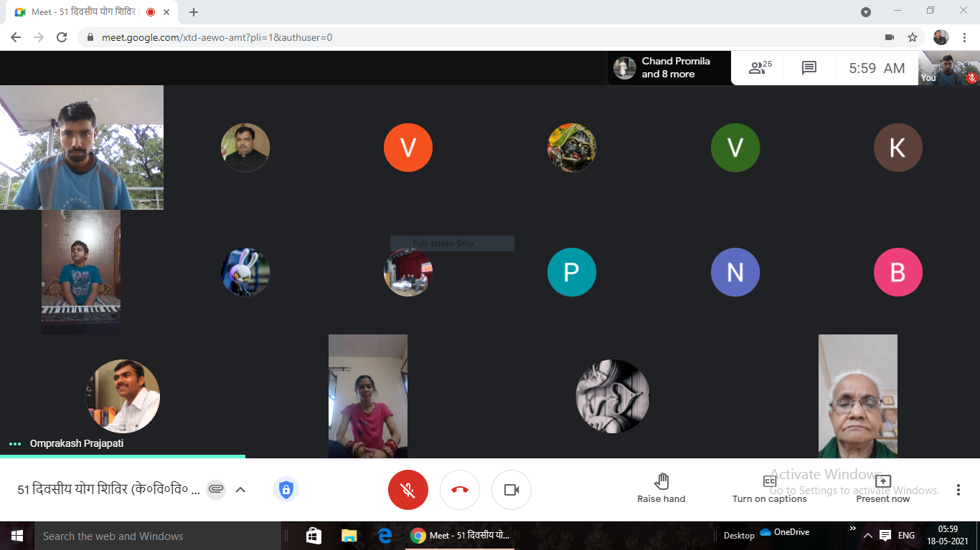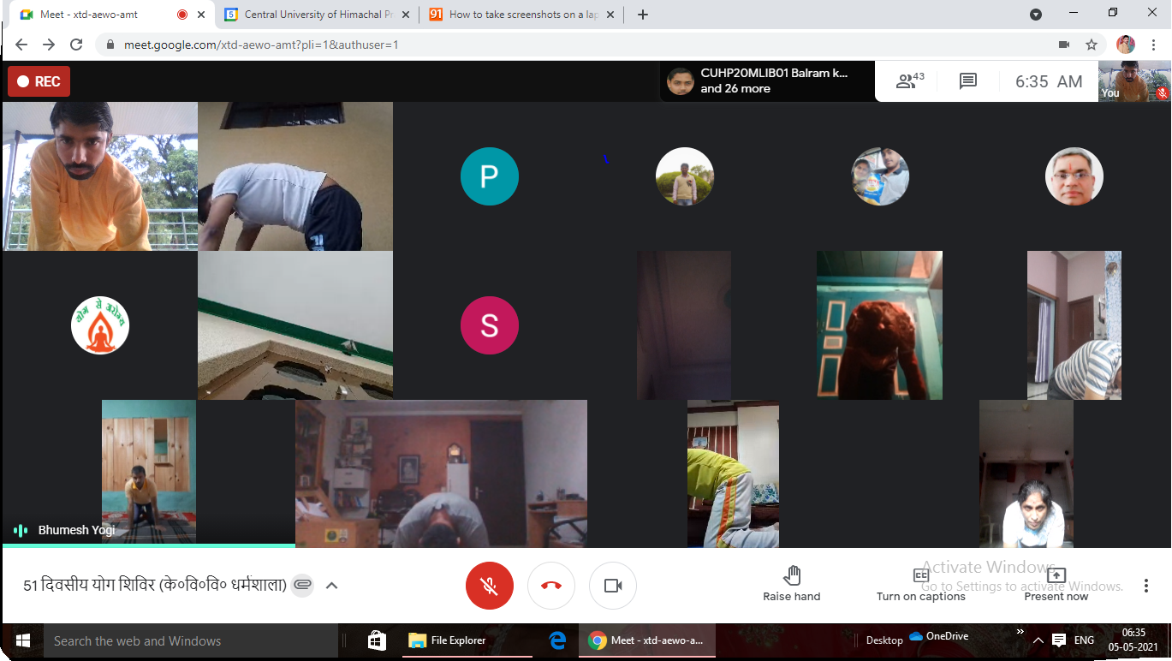

50 दिवसों के उपरान्त जब यह कार्यक्रम अपने समारोप की स्थिति पर पहुँचता है, तब प्रोफेसर भागचन्द के निर्देशन में गायत्री परिवार के योगाचार्य के द्वारा यज्ञ द्वारा शुभ समारोप किया गया । सभी प्रतिभागियों ने अपने घर से ही आनलाइन माध्यम से यज्ञ किया । हमीरपुर से आनलाईन माध्यम से यज्ञ करने वाले प्रतिभागी परिवार के यज्ञ करते हुये चित्र :-
